

毕 业 设 计

题 目： | 基于taro的“兵+”微信小程序的设计与实现
英文题目： | Design and Implementation of the "Bing+" WeChat Mini Program Based on Taro

学生姓名： | 范其东 | 申请学位门类： |  | 工学
学 号： | 2020213619
专 业： | 软件工程
学 院： | 软件学院
指导教师： | 余小军 | 职称： | 讲师

二〇二六年五月三十日


Graduation Design

Design and Implementation of the "Bing+" WeChat Mini Program Based on Taro

Student Name： | Fan Qidong
Degree Category： | Engineering
Student ID： | 2020213619
Major： | Software Engineering
School Name： | School of Software Engineering
Instructor Name： | Yu Xiaojun
Professional Titles： | Lecturer

Date: 2026-06-30

作 者 声 明
本人以信誉郑重声明：所呈交的学位毕业设计（论文），是本人在指导教师指导下由本人独立撰写完成的，没有剽窃、抄袭、造假等违反道德、学术规范和其他侵权行为。文中引用他人的文献、数据、图件、资料均已明确标注出，不包含他人成果及为获得东华理工大学或其他教育机构的学位或证书而使用过的材料。对本设计（论文）的研究作出重要贡献的个人和集体，均已在文中以明确方式标明。本毕业设计（论文）引起的法律结果完全由本人承担。
本毕业设计（论文）成果归东华理工大学所有。
特此声明。

毕业设计（论文）作者（签字）：

签字日期： 年 月 日

本人声明：该学位论文是本人指导学生完成的研究成果，已经审阅过论文的全部内容，并能够保证题目、关键词、摘要部分中英文内容的一致性和准确性。
学位论文指导教师签名：
年 月 日

基于taro的“兵+”微信小程序的设计与实现
******（名字）
Design and Implementation of the "Bing+" WeChat Mini Program Based on Taro
*******（英文名字）
[英文标题（English Title）采用三号Times New Roman字体、居中]
[其余内容为小三号Times New Roman、居中。]

2026年5月*日

摘 要

随着数字政府建设和移动互联网技术的不断发展，面向退役军人的公共服务正逐步向在线化、智能化和便捷化方向转型。针对传统退役军人服务过程中存在的信息分散、办理流程繁琐、服务资源获取不便以及区域化服务能力不足等问题，设计并实现了一套退役军人综合服务微信小程序。
该系统围绕退役军人实际需求，集成了政策咨询、就业服务、创业扶持、教育培训、健康管理、烈士英名录查询、烈士纪念设施查询以及个人信息管理等功能，致力于构建一体化、智能化的退役军人服务平台。系统前端基于 Taro 框架，结合 React 和 TypeScript 进行开发，实现了面向微信小程序环境的页面构建、交互设计与功能集成；后端依托微信云开发平台，采用 Node.js 云函数与云数据库完成用户登录、手机号绑定、数据查询、信息提交、业务状态跟踪及数据持久化等核心业务逻辑处理。同时，系统引入 AI 问答模块，为退役报到、优待证办理、社会保险接续、就业培训等场景提供智能化政策咨询支持，从而提升系统服务的精准性与交互效率。
在系统开发完成后，对其功能完整性、接口稳定性、数据存储正确性及页面交互效果进行了综合测试。测试结果表明，该系统能够较为稳定地实现各项预期功能，满足退役军人在信息获取、业务办理和服务查询等方面的实际需求。系统的建设不仅提高了退役军人服务的数字化和智能化水平，也为相关公共服务平台的小程序化实现提供了可借鉴的设计思路与技术参考。

关键词：退役军人服务； 微信小程序； Taro； 云函数； 云数据库；智能问答

ABSTRACT
With the continuous advancement of digital government initiatives and mobile Internet technologies, public services for veterans are increasingly evolving toward online, intelligent, and convenient service models. To address the problems existing in traditional veteran service scenarios, such as scattered information, complicated handling procedures, limited access to service resources, and insufficient regionalized service support, this study designs and implements a comprehensive WeChat Mini Program for veterans.

Centered on the practical needs of veterans, the system integrates multiple functional modules, including policy consultation, employment services, entrepreneurship support, education and training, health management, martyrs directory inquiry, memorial facilities inquiry, and personal information management, aiming to build an integrated and intelligent service platform for veterans.

In order to facilitate teachers and schools to carry out effective assessment of students' mental health, as well as early observation and treatment of college students who may have psychological problems, it is very necessary to develop a psychological assessment system. Data show that psychological assessment has a certain authority and science, can effectively reduce the psychological problems of college students.

Keywords: veteran services; WeChat Mini Program; Taro; cloud functions; cloud database; intelligent question answering
目 录
第1章 绪论 1
1.1 开发背景、目的和意义 1
1.1.1 开发背景 1
1.1.2 开发目的 1
1.1.3 开发意义 2
1.2 国内外研究现状 2
1.2.1 国外研究现状 2
1.2.2 国内研究现状 3
1.2.3 研究评述 3
1.3 主要研究内容 3
第2章 相关技术介绍 5
2.1 微信小程序 5
2.2 Taro跨端开发框架 5
2.3 React 与TypeScript 5
2.3.1 React 前端框架 6
2.3.2 TypeScript开发语言 6
2.4 微信云开发 6
2.4.1 Node.js云函数 6
2.4.2 No SQL 数据库 6
第3章 系统需求分析 5
3.1 可行性分析 5
3.1.1 技术可行性 5
3.1.2 操作可行性 5
3.2 功能需求分析 6
3.3 业务流程分析 7
3.3.1 总体业务流程 7
3.3.2 典型业务流程 8
3.3.3 HIPO层次图 10
3.4 数据流程分析 11
3.4.1 顶层数据流图分析 11
3.4.2 第二层数据流图分析 11
第4章 系统详细设计 9
4.1 系统架构 9
4.1.1 系统技术架构设计 9
4.1.2 系统各层功能说明 9
4.2 系统功能模块设计 10
4.3 系统用户设计 11
4.3.1 用户角色划分 11
4.3.2 用例设计 11
4.4 数据库设计 12
4.4.1 概念模型设计 12
4.4.2 数据库表设计 14
第5章 系统实现 19
5.1 登录模块 19
5.1.1 模块介绍 19
5.1.2 实现细节 19
5.2 军魂记录模块 20
5.2.1 模块介绍 20
5.2.2 实现细节 20
5.3 健康管理模块 21
5.3.1 模块介绍 21
5.3.2 实现细节 21
5.4 个人信息管理 22
5.4.1 模块介绍 22
5.3.2 实现细节 22
5.5 荣耀奖章模块 23
5.5.1 模块介绍 23
5.5.2 实现细节 23
5.6 资讯模块 24
5.6.1 模块介绍 24
5.6.2 实现细节 24
5.7 就业 / 创业 / 培训模块 25
5.7.1 模块介绍 25
5.7.2 实现细节 26
5.8 拥军优抚模块 26
5.8.1 模块介绍 26
5.8.2 实现细节 27
5.9 退伍指引模块 28
5.9.1 模块介绍 28
5.9.2 实现细节 28
5.10 AI智能问答模块 29
5.10.1 模块介绍 29
5.10.2 实现细节 29
第6章 系统测试 30
6.1 测试的目的 30
6.2 测试方法 30
6.3 测试用例 30
6.4 测试结论 32
结 论 33
致 谢 34
参考文献 35

绪论

开发背景、目的和意义

1.1.1 开发背景
退役军人是党和国家的宝贵财富，也是推进中国式现代化的重要力量。做好退役军人服务保障工作，既关系广大退役军人合法权益维护和个人发展，也关系改革发展稳定大局以及国防和军队建设。当前，退役军人服务需求呈现出规模大、类型多、持续新增的特点。新华社公开资料显示，目前全国有3900多万退役军人，每年还将新增40多万人[1]。同时，自我国实行一年两次征兵、两次退役改革以来，退役军人接收安置和服务保障工作更加常态化、连续化。另外退役军人群体年龄跨度较大、服役经历和安置方式不同，数字化使用能力也存在差异：部分用户已经习惯通过手机完成政策查询和事项申报，部分用户则更需要入口统一、流程清晰、操作简明的低门槛服务方式。
近年来，我国退役军人服务保障基础已经不断完善。公开报道显示，当前已形成覆盖国家到村（社区）的六级退役军人服务体系，现有61万个服务机构，并设立了“退役军人事务员”新职业，服务保障的组织基础和专业化水平持续提升[2]。各地也在积极探索数字化平台建设。例如，广东始兴依托微信小程序打造退役军人智慧服务平台，集成思政服务、就业创业、在线办事、政策法规等功能；杭州依托支付宝“智慧老兵”平台推出“老兵码”，将身份识别与培训、优待、创业等服务场景结合起来；福建则在“闽政通”微信小程序和数字身份认证体系基础上推进退役军人服务“一件事”和“老兵码”应用，持续拓展身份核验和掌上服务场景。这些实践表明，退役军人服务数字化已经具备较好的政策基础、技术条件和现实需求。

1.1.2 开发目的
基于上述背景，本文拟设计并实现一套面向退役军人的综合服务微信小程序。该系统以微信小程序为服务载体，结合云开发技术，将新闻资讯、年审服务、就业创业、教育培训、健康管理、烈士英名录查询、烈士纪念设施查询、个人信息管理以及智能政策问答等功能集成到统一入口中，力求解决退役军人在信息获取、服务查询、事项办理和政策咨询过程中存在的入口分散、跳转繁琐、信息不对称和使用门槛较高等问题。
本文的开发目的不仅在于实现功能层面的集成，更在于构建一个低门槛、易操作、适用于退役军人高频访问场景的掌上化服务平台，从而提升退役军人服务的便捷性、连续性和可达性，切实强化退役军人的身份认同感与荣誉归属感，让退役军人在便捷高效的服务体验中，持续感受到社会各界的尊崇与关怀，进一步凝聚起退役军人投身中国式现代化建设的强大合力。

1.1.3 开发意义
从实践意义看，本系统立足退役军人服务的精细化、个性化需求，突破传统服务模式的局限，通过微信小程序这一轻量化载体，实现退役军人服务从“被动响应”向“主动适配”转变。系统依托云端数据协同能力，实现服务资源的精准匹配与高效调度，无需退役军人额外下载专用应用，依托微信生态即可完成各类服务办理，有效降低了老年、偏远地区等特殊群体退役军人的使用门槛，真正实现“掌上办、就近办、便捷办”，切实提升退役军人的服务体验与满意度，进一步彰显对退役军人的尊崇，推动退役军人服务保障工作提质增效。
从技术意义看，本文将微信小程序、云函数、云数据库与智能问答能力应用于退役军人公共服务场景，形成一种轻量化、低部署成本、适合移动端推广的技术实现路径。相关研究已经表明，移动政务服务水平的提升依赖于技术、组织与环境因素的协同作用[3]，而AI赋能的政务服务平台在流程优化、效率提升和服务体验改善方面也具有积极作用[4]。因此，本系统的设计与实现对于退役军人服务平台的小程序化、移动化与智能化建设具有一定的参考价值。
从研究意义看，本系统丰富了退役军人数字服务领域的系统开发案例与研究成果。同时，本研究探索了移动政务服务与退役军人特色需求的适配路径，为后续相关垂直公共服务平台的设计、开发与优化提供了理论参考与实践借鉴，推动退役军人数字服务研究向精细化、场景化方向延伸。

国内外研究现状

国外研究现状
国外相关调研多聚焦退役军人移动端健康服务使用行为、应用普及现状与服务成效评估，形成了平台建设、用户调研、效果评价的完整研究脉络。以美国为代表的发达国家已建成完善的移动端服务体系，依托专属政务应用，整合健康医疗、福利申领、权益保障、应急服务等一体化功能。其中美国已经形成一定的实践基础：美国退役军人事务部推出的“VA: Health and Benefits”应用，能够在移动端提供健康管理、福利查询、支付信息、机构定位等服务。Hogan等的研究表明，美国退役军人对网页端和移动端健康应用已有较高接触度，而医疗团队的引导和推荐对其使用行为具有明显促进作用[5]。由此可见，国外在退役军人数字服务领域已逐步形成“平台建设 + 用户行为研究 + 服务效果评估”的研究路径。

国内研究现状
国内现有研究和实践已经初步具备数字化基础，在退役军人数字服务领域当前呈现出“国家推进 + 地方试点”的发展态势。国家层面，退役军人事务部持续推进“退役军人服务‘一件事’”集成办理，将退役报到、户口恢复、社保转移接续、医保参保与变更等高频事项纳入统一办理场景[6]，地方层面，个别地区推进退役军人数字服务的普及，例如广东始兴依托微信小程序建设退役军人智慧服务平台，整合思政服务、就业创业、在线办事和政策法规等功能[7]；浙江杭州依托“智慧老兵”平台推出“老兵码”，推进身份识别、优待服务和生活服务场景衔接[8]。这些实践表明，退役军人数字服务正在从单项业务办理逐步走向综合平台建设。

研究评述
综合国内外研究可以看出，现有成果已经为本研究提供了较好的理论基础和实践参考。但从现有成果看，相关研究仍主要集中一些政务服务场景，对于兼具政策咨询、就业培训、纪念资源查询和本地化公共服务的一体化平台研究相对较少。可以说现有研究仍存在不足之处：第一，已有研究更多聚焦于宏观政策、制度逻辑或单一业务场景，对面向退役军人的综合性系统设计与实现研究相对不足。第二，现有平台多围绕就业、报到、优抚等单项事务展开，缺少将资讯、培训、健康、纪念资源查询与个人成长记录整合为统一入口的轻量化产品。第三，智能问答与地区化资源匹配结合不够充分，尚难同时满足用户“能查、能办、能问、能跟踪”的综合服务需求。鉴于当前存在的不足，本文尝试结合微信小程序与云开发技术，构建面向退役军人的综合服务系统，以弥补现有研究和实践中的部分不足。

主要研究内容
围绕上述目标，本文主要采用文献研究、需求分析、系统设计、功能实现与测试验证相结合的方法开展研究，具体完成以下工作：
（1）对退役军人综合服务场景进行需求分析，明确系统目标用户、核心业务流程和功能结构，完成系统总体架构设计。
（2）基于 Taro + React + TypeScript 设计并实现微信小程序前端，构建首页、服务页、资讯页、AI页和个人中心等基础页面与交互框架；依托微信云开发平台，设计 Node.js 云函数与云数据库结构，实现用户登录、手机号绑定、个人信息维护、数据查询和信息提交等基础能力。
（3）完成新闻资讯、年审服务、就业服务、创业扶持、教育培训、健康管理、军魂记录等业务模块的设计与实现，满足退役军人高频服务事项的统一访问需求；设计地区化数据组织与检索机制，实现烈士英名录查询、烈士纪念设施查询等地域相关模块的筛选、展示与详情查看，并结合定位信息提升服务针对性；集成AI政策问答模块，为退役报到、优待证办理、社会保险接续、就业培训等场景提供智能咨询入口。
（4）对系统进行功能测试、接口联调、数据存储验证和运行效果分析，评估系统在稳定性、可用性和实用性方面的表现。

第2章 相关技术介绍

2.1 微信小程序
微信小程序是本系统的运行基础平台。作为依托微信生态构建的轻量级应用形态，微信小程序具备免下载安装、即用即走、传播便捷和用户覆盖广泛等显著优势，尤其适合公共服务类系统的开发与推广[9]。对于本系统而言，用户群体更加关注使用过程中的便捷性、稳定性和统一入口体验，而微信小程序恰好能够满足这一需求，使系统具备较强的现实落地能力。
用户无需额外下载软件，只需依托微信即可快速进入系统，能够有效降低使用门槛，提高平台的实际访问率和服务普及率。对于需要频繁查询政策、浏览资讯、办理业务和获取服务信息的用户而言，小程序形态更加贴合日常使用习惯，也更符合移动政务和公共服务向“掌上办”“随时办”发展的趋势。
另外，微信小程序本身提供了较为完善的开放能力支持，包括用户授权、手机号获取、定位服务、消息交互以及云能力调用等，这为本系统实现身份管理、地区化服务和数据交互提供了良好的平台条件。可以说，微信小程序不仅是本系统的运行载体，更是支撑系统实现轻量化部署、高频次访问和高可用服务的重要技术基础。

2.2 Taro跨端开发框架
Taro 是本系统采用的跨端开发框架。该框架支持开发者使用统一的语法体系和工程结构构建微信小程序、H5 等多端应用，能够在较大程度上减少不同平台之间的重复开发工作[10]。另外，Taro 对小程序原生 API 做了较统一的封装，开发者可以在较为一致的编程模式下完成页面开发和平台能力调用，从而降低原生开发的复杂度，提高代码的可读性与可维护性。采用 Taro 既能够满足当前微信小程序端的开发需求，也为后续向其他终端扩展预留了空间。
从工程实现的角度看，Taro 在项目结构组织、组件拆分、路由管理和接口调用方式等方面都具有较好的规范性。这种组件化、模块化的开发方式更有利于控制系统复杂度，也便于后期维护和迭代[10]。

2.3 React 与TypeScript
React 是当前前端开发领域中应用广泛、生态成熟的组件化框架，具有结构清晰、复用性强、开发效率高等优点。TypeScript 则在 JavaScript 的基础上增加了静态类型系统，能够显著提高代码的规范性和可靠性。两者结合，不仅有利于快速构建复杂页面，也有助于保障项目在中后期维护中的稳定性和可扩展性。
这种技术组合已经成为现代前端开发的重要方向，也使本系统具备了较好的技术先进性与可持续维护能力。

2.3.1 React 前端框架
React 的优势在于其组件化开发思想。通过将页面拆分为多个功能明确、职责清晰的组件，可以有效降低系统复杂度，提高代码复用率。React 所采用的状态驱动视图机制，也使界面能够随着数据变化自动完成更新，减少了传统开发模式中繁琐的界面控制逻辑，提升了开发体验和交互表现。

2.3.2 TypeScript开发语言
TypeScript 通过静态类型定义，为数据结构建立了清晰约束，使前后端交互参数、组件属性以及业务对象模型都更加明确，从源头上降低了开发风险，提高了代码的健壮性。TypeScript 的引入进一步提升了系统开发的工程化水平。

2.4 微信云开发
本系统后端能力主要依托微信云开发平台实现。微信云开发将云函数、云数据库、文件存储和权限控制等能力整合在同一平台中，能够为小程序项目提供较完整的后端支持[]。与传统自建服务器方案相比，该方式部署门槛更低，前后端协同更加直接，也更适合本系统这种以微信小程序为主要载体的应用。

2.4.1 Node.js云函数
云函数是微信云开发提供的后端业务逻辑处理能力，支持在云端运行 JavaScript 代码，无需搭建传统服务器即可完成接口调用、业务逻辑处理、数据操作、第三方服务集成等功能。云函数能够直接与前端小程序进行交互，前后端对接流程简洁，同时具备执行速度快、逻辑隔离性强等特点，有效提升了系统开发效率与运行稳定性。借助云函数的云端一体化能力，前端可直接调用后端逻辑，无需配置复杂服务器环境或中间件，显著降低了系统部署与维护成本，非常适合微信小程序类项目的快速开发与迭代。

2.4.2 No SQL 数据库
云数据库是微信云开发提供的面向小程序生态的 NoSQL 数据库服务，支持数据实时同步、增删改查操作、权限管理与索引设置，能够为小程序项目提供安全、稳定的数据存储能力。云数据库可与云函数无缝衔接，实现业务逻辑与数据存储的高效协同，同时依托微信生态提供完善的数据权限控制机制，能够结合微信用户身份进行数据访问管控，保障用户信息与业务数据安全。与传统数据库相比，微信云数据库无需手动部署与运维，具备开箱即用、扩展性强、稳定性高等优势，能够满足系统当前的数据存储需求，同时为后续业务扩展与性能优化提供可靠支撑。
2.5 AI Agent
AI Agent 技术是近年来智能信息服务领域的重要发展方向。核心优势在于其相较于传统基于固定规则的程序，具备更强的语义理解能力、上下文关联能力和任务响应能力。它打破了传统系统只能被动按照预设流程执行的局限，能够围绕特定目标主动分析用户问题，以自然、连贯的方式完成信息反馈，显著提升了系统的交互体验、服务效率和问题处理能力。相关研究表明，基于大语言模型的自主 Agent 已成为当前人工智能研究与应用的重要方向，其典型能力包括语义理解、记忆、规划、工具调用与行动执行等[12]。相其中，ReAct 研究表明，将“推理”与“行动”结合，能够提升系统在复杂任务中的计划跟踪与响应能力[13]；
同时，AI Agent 技术具有较好的扩展性和场景适配能力。通过角色设定、任务约束、工具接入以及多 Agent 协作，系统可以根据不同业务需求进行服务优化和能力扩展[14]。将该技术应用于系统建设，不仅有助于提升平台的智能化水平和服务质量，也符合信息系统由“功能实现”向“智能服务”转变的发展趋势。在公共服务领域，已有研究表明，人工智能技术在流程优化、效率提升和服务体验改善方面具有积极作用[4]。

第3章 系统需求分析

3.1 可行性分析
系统可行性分析是开展系统设计与开发的重要前提。结合本项目的应用场景、技术方案和实现条件，可以从技术可行性、操作可行性和经济可行性三个方面进行分析。

3.1.1 技术可行性
本系统在技术选型上采用了微信小程序、Taro、React、TypeScript、微信云开发、云数据库以及智能问答等技术，这些技术体系成熟度较高、生态完善、文档丰富，能够满足系统建设的实际需求。从前端来看，Taro 与 React 结合能够较好地实现组件化页面开发，适合多页面、模块化的综合服务系统；TypeScript 则能够约束数据结构，提高代码的可维护性和稳定性。从后端来看，微信云开发集成了云函数、云数据库和文件存储等能力，能够快速完成用户管理、数据读写和业务处理，避免了传统服务器部署和运维的复杂性。
本系统涉及新闻资讯、就业服务、创业扶持、教育培训、健康管理、军魂记录、烈士英名录查询、纪念设施查询、个人信息维护和智能政策咨询等多个模块，业务类型较多、数据来源复杂，但整体均可以通过“前端页面展示 + 云函数调用 + 云数据库存储”的方式进行组织和实现。所选技术路线不仅具备理论上的可行性，也具有现实开发上的可实现性。因此，从技术角度看，本系统具备较高的可行性。

3.1.2 操作可行性
本系统的目标用户主要为退役军人及相关服务对象，因此系统在操作层面必须具备入口统一、界面清晰、功能直观和使用门槛低等特点。微信小程序本身具有无需下载安装、依托微信即可直接访问的优势，用户只需通过微信搜索或扫码即可进入系统，降低了使用难度。
在界面设计方面，本系统采用首页、服务、智能咨询、资讯、个人中心五大底部导航模块，用户能够以较短路径进入所需功能页面。对于就业服务、教育培训、健康管理、烈士查询等高频模块，系统采用卡片式布局和列表式展示，便于用户快速识别功能入口和查看信息内容。对于个人信息完善、手机号绑定、培训报名、健康记录等需要用户参与的数据填写场景，系统设计了较为简洁的表单结构和提示信息，有助于减少操作负担。
此外，系统还提供了智能问答模块，用户可以直接通过自然语言进行提问，而不必层层查找菜单或手动检索复杂政策内容，这进一步提高了系统的易用性。总体而言，本系统在交互方式和功能组织上符合移动端用户的操作习惯，具有较好的操作可行性。

3.2 功能需求分析
本系统面向退役军人综合服务场景进行设计，功能需求既包括基础用户管理需求，也包括围绕退役军人服务保障展开的多类业务需求。结合系统实际实现情况，其功能需求主要可归纳为以下几个方面：
（1）用户与个人信息管理需求
系统需要具备用户登录、登录状态校验、个人资料查看与修改、手机号绑定等基础用户管理功能。用户进入系统后，可以选择登录或暂不登录；登录后，系统需要能够保存用户基本身份信息，并支持用户完善昵称、头像、真实姓名、性别、服务地区和个人简介等内容。对于需要个性化服务的功能模块，如培训报名、健康管理、军魂记录等，系统还应能够基于用户身份进行数据关联和结果展示。
（2）首页导航与综合服务入口需求
首页应承担系统总入口的作用，能够展示新闻资讯、退伍指引、常用服务和重点业务模块入口。系统需要将就业服务、创业扶持、教育培训、年审服务等高频业务集中展示，便于用户快速进入目标模块。同时，首页还应具备一定的导览作用，帮助用户了解当前可使用的服务内容和系统整体功能结构。
（3）新闻资讯服务需求
系统需要支持退役军人相关资讯内容的获取、分类展示和详情浏览。资讯内容应包括政策类信息、媒体报道、地方动态以及系统内维护的特色专栏内容。用户能够通过资讯模块浏览最新消息，并进入详情页面查看完整内容。该模块需要兼顾时效性、可读性和信息分类能力，以满足用户对政策信息和社会动态的了解需求。
（4）年审与在线填报需求
系统需要支持多类年审业务的信息填报与提交，包括逐月领取退役金退役军人年审等。用户在进入对应业务页面后，应能够根据不同业务类型完成表单录入、内容校验和信息提交。该模块应重点满足线上填报和流程简化需求。
（5）就业服务需求
就业服务模块需要支持岗位查询、招聘活动展示、个人简历信息管理以及应聘进度查看等功能。用户应能够浏览岗位信息、查看招聘活动安排、完善求职资料，并对自己的投递记录和应聘进展进行跟踪。该模块不仅要为用户提供岗位信息，还要实现个人求职过程中的状态化管理。
（6）创业扶持需求
系统需要支持创业扶持信息展示与创业咨询服务，包括本地优秀军创企业展示、创业帮扶信息查看和地区创业办公室服务信息查询等。用户可以查看创业企业介绍、了解创业资源，同时还应能够通过系统跳转至智能咨询模块获取创业政策辅助解答，从而满足退役军人创业扶持和咨询服务需求。
（7）教育培训需求
教育培训模块需要支持地区化政策展示、培训课程推荐、培训项目详情查看、在线报名和培训状态跟踪等功能。系统应根据地区信息为用户匹配对应培训政策和课程资源，用户可查看培训内容、报名条件、开班时间、培训地点等信息，并完成课程报名。报名后，系统还应支持对审核状态、培训中状态和结业状态进行展示，以实现培训全过程管理。
（8）健康管理需求
健康管理模块需要支持个人健康档案展示、体重记录录入、健康数据变化趋势展示等功能。用户能够查看自己的健康基本信息，并定期记录体重等健康数据，系统则通过图表形式展示变化趋势，帮助用户更直观地了解个人健康状态。该模块体现了系统从事务服务向个体关怀延伸的特点。
（9）军魂记录需求
系统需要支持用户进行军旅 / 生活主题内容记录与管理，包括个人主页信息展示、分类管理、文章发布、文章搜索、文章详情查看等功能。该模块兼具内容记录与精神文化延续功能，能够帮助退役军人记录个人经历、沉淀军旅记忆，并形成具有个性化特征的内容空间。
（10）烈士英名录与纪念设施查询需求
系统需要支持基于地区联级筛选和关键字搜索的烈士英名录查询、纪念设施查询及详情查看功能。用户可根据当前地区或自主切换地区进行检索，并通过姓名、设施名称等关键词获取结果。该模块具有较强的地区化特征，是系统在公共文化服务和红色资源服务方面的重要组成部分。
（11）智能政策咨询需求
系统需要提供面向退役军人服务场景的智能咨询能力。用户可以围绕退役报到、优待证办理、社保接续、组织关系转移、就业培训等问题进行自然语言提问，系统则返回相应的辅助答复。该模块应具备较好的问答交互体验和基本的上下文连续性，以降低用户获取政策信息的难度，提升系统整体服务水平。
综上，本系统功能需求具有“综合性、场景化、个性化和智能化”的特点，既要满足用户对信息获取和业务办理的基础需求，也要兼顾服务整合、状态跟踪和智能辅助等更高层次的应用要求。

3.3 业务流程分析

3.3.1 总体业务流程
系统总体业务流程可概括为：用户进入微信小程序后，首先浏览小程序首页或通过底部导航进入服务模块；对于一般信息浏览类功能，用户可直接查看。例如资讯、纪念设施等内容；对于需要身份关联的功能，如个人资料维护、培训报名、健康记录、军魂记录等，用户需先完成登录；系统接收到用户请求后，调用相应云函数进行业务处理，读取或写入云数据库，并将处理结果返回给前端页面，最终展示给用户。
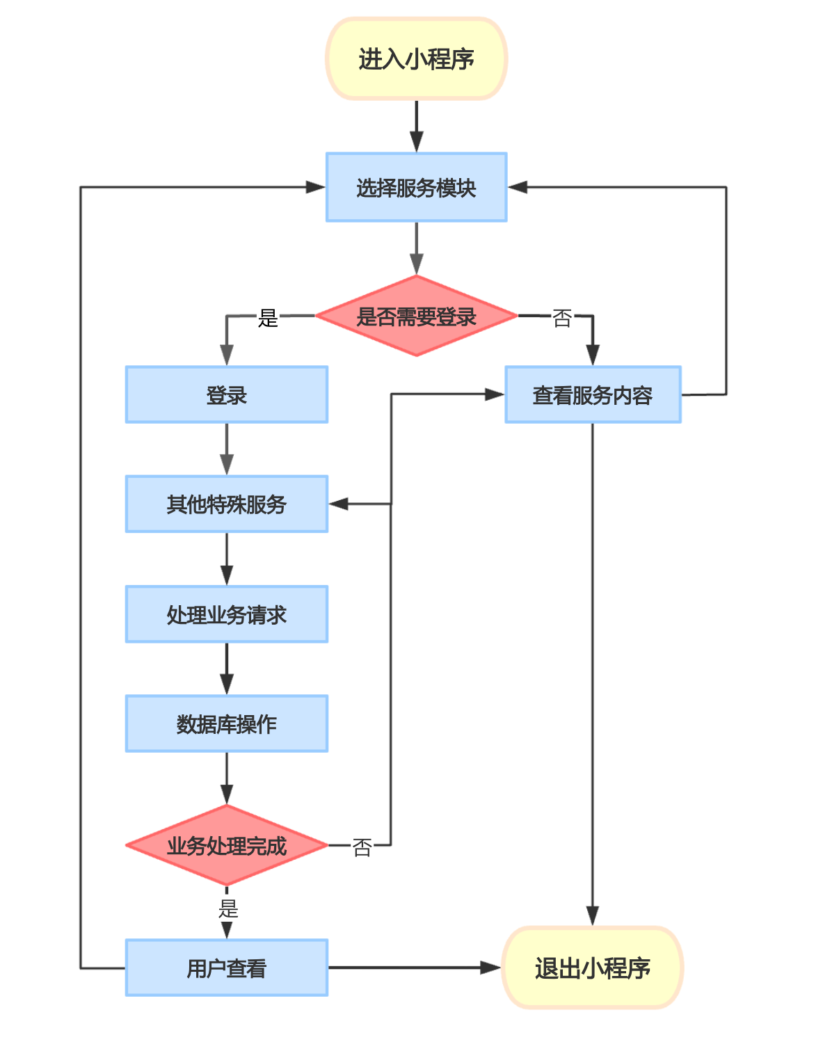
图3-1 总体业务流程图

3.3.2 典型业务流程
为了更清晰地反映系统业务逻辑，在此选取“用户登录与信息完善”，“培训报名”两个代表性流程进行分析。
- 用户登录与信息完善流程：用户在个人中心点击登录后，系统调用云函数完成用户身份识别，并在数据库中创建或更新用户记录。登录成功后，用户可以进入个人信息页面，对昵称、头像、真实姓名、服务地区等内容进行补充和修改；若用户授权手机号，则系统进一步绑定手机号信息。该流程实现了系统从“访问用户”到“实名关联用户”的基础转换，是后续个性化服务的前提。
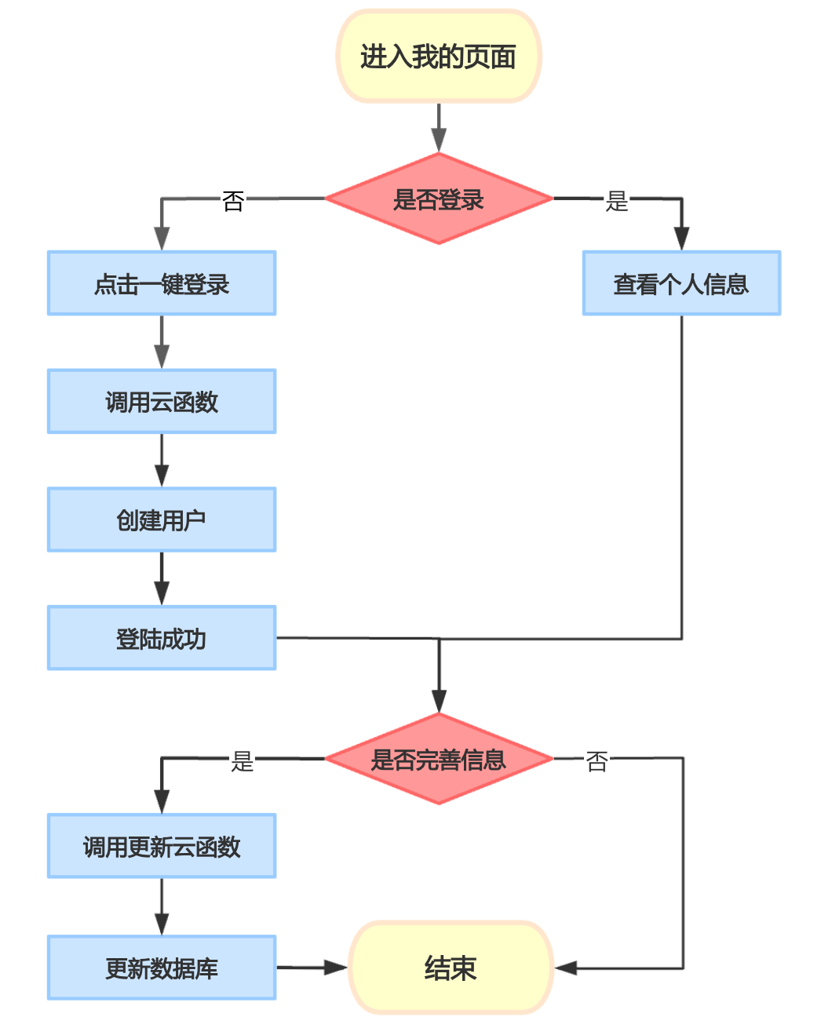
图3-2 登陆业务流程图
（2）培训报名业务流程：培训报名是本系统中较为完整的业务办理流程。用户首先进入教育培训模块，系统依据地区展示培训政策和可报名课程；用户查看课程详情后，提交报名请求；云函数对项目状态、报名人数和重复报名情况进行校验，校验通过后写入报名记录，并更新课程报名人数，最后将结果返回给用户。
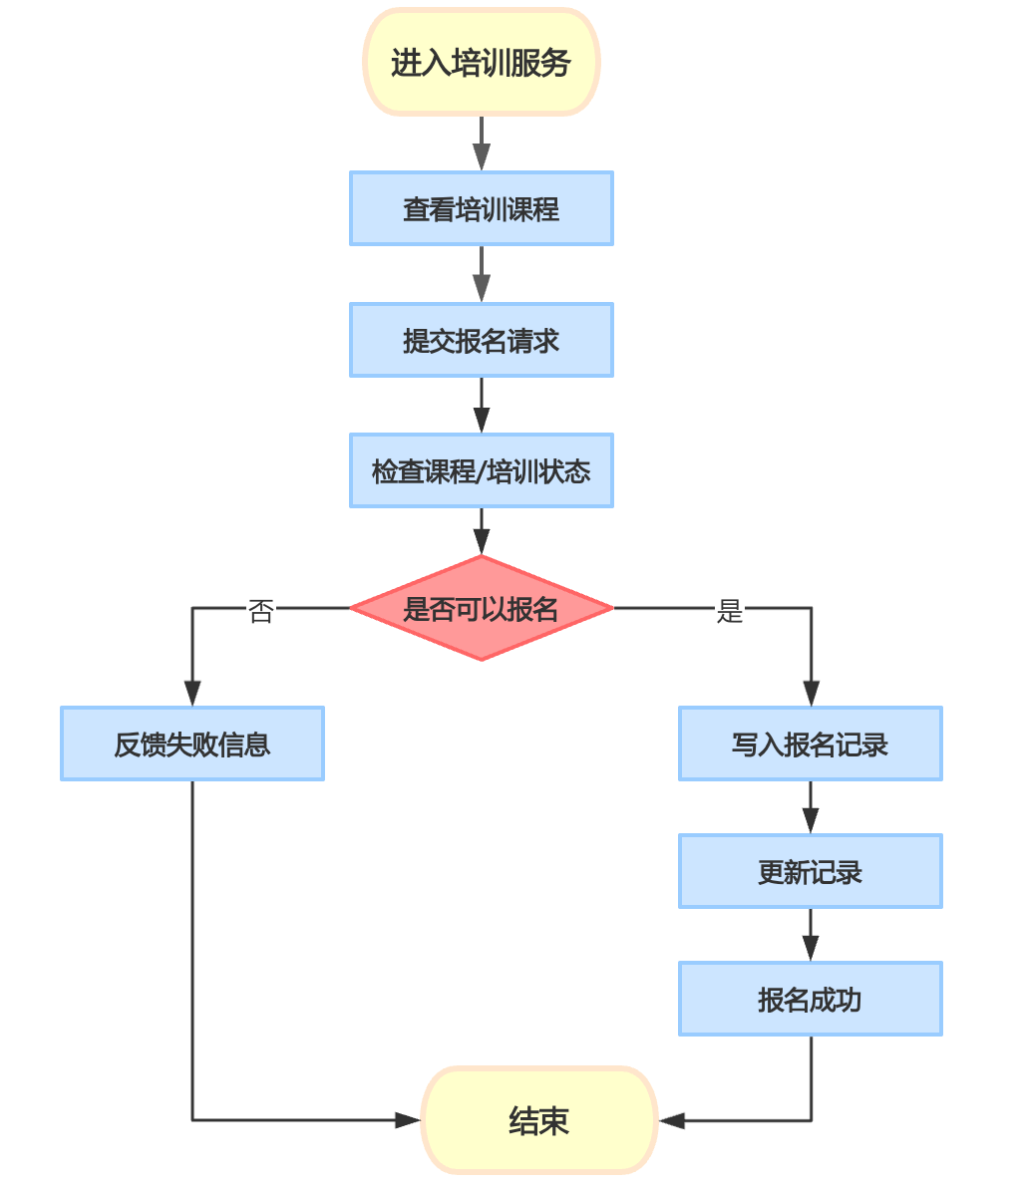
图3-3 培训报名业务流程图
3.3.3 HIPO层次图
HIPO 图用于描述系统的层次结构以及各模块的输入、处理和输出关系。根据本系统实际功能，可将其层次结构划分为用户管理、信息服务、业务办理、查询检索、互动记录和智能咨询六个一级模块。
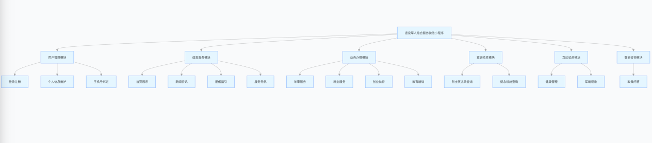

3.4 数据流程分析

3.4.1 顶层数据流图分析
顶层数据流图主要描述系统与外部实体及数据存储之间的总体关系。从整体上看，本系统的外部实体主要包括“用户”“外部资讯源”“大模型服务”，而系统内部核心数据存储包括“用户信息库”“业务资源库”“用户业务记录库”三大类。
用户向系统发起登录、查询、浏览、报名、记录和咨询等请求；系统通过云函数处理请求后，一方面从数据库中读取对应数据，另一方面在必要时向外部资讯接口或大模型接口发起调用，最终将处理结果返回给用户。该过程构成了系统运行的核心数据循环。
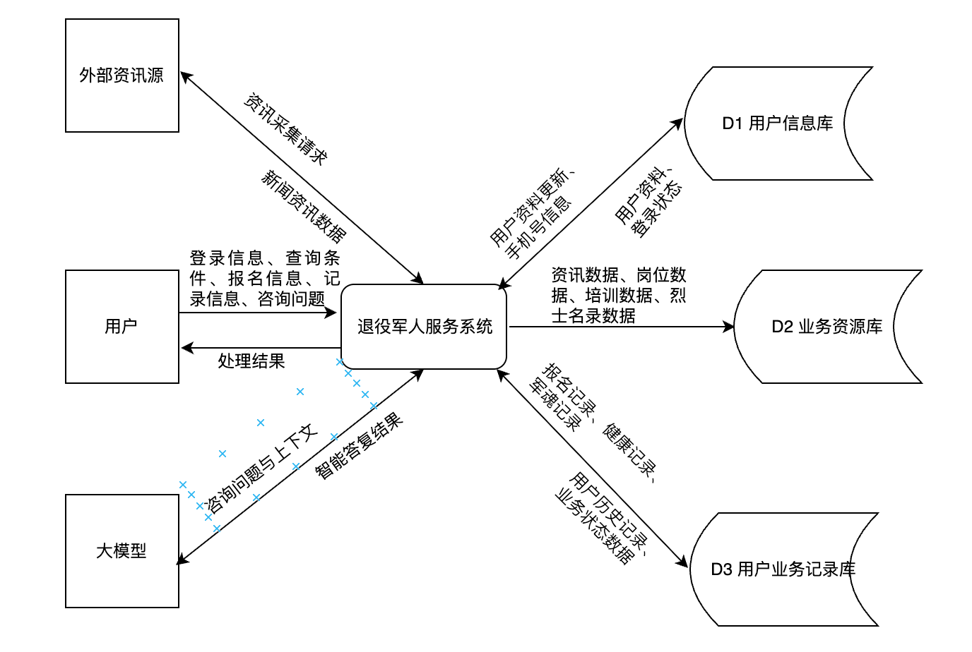
图3-4 顶层数据流图

3.4.2 第二层数据流图分析
为了进一步体现系统关键子模块的数据流特征，在此选取“教育培训报名子流程”作为第二层数据流图分析对象。在教育培训报名子流程中，用户首先提交课程报名请求，系统读取培训项目数据并校验课程是否存在、是否处于报名状态、名额是否已满；随后系统读取用户报名记录，判断是否重复报名；若校验通过，则写入用户培训报名记录，同时更新培训项目中的已报名人数，最后将结果返回给用户。

图3-4 顶层数据流图

通过数据流程分析可以看出，本系统的数据组织具有较强的模块化特征。系统前端主要负责用户输入与结果展示，云函数负责具体业务处理和外部接口协同，云数据库负责数据存储与状态维护，外部服务则为资讯采集和智能问答提供支持。整体数据流结构清晰，既满足综合服务系统对多源数据处理的要求，也为后续功能扩展、模块优化和系统维护提供了便利条件。

第4章 系统详细设计

4.1 系统架构

4.1.1 系统技术架构设计
本系统采用基于微信小程序的前后端分离架构，并结合微信云开发形成“前端表示层 + 应用交互层 + 云函数服务层 + 数据与外部服务层”的四层体系。该架构兼顾了系统的轻量化部署需求与多业务模块集成需求，适合退役军人综合服务场景下的信息展示、业务办理、状态管理和智能问答等功能实现。
从整体结构上看，前端表示层主要负责页面渲染、用户交互和业务入口组织；应用交互层负责页面状态管理、接口封装、路由跳转及数据请求组织；云函数服务层负责用户身份识别、业务规则校验、数据库访问以及第三方服务调用；数据与外部服务层则承担数据存储和内容支撑作用，包括用户信息、业务资源、用户行为记录、外部资讯源以及大模型服务等。
系统架构图如下：
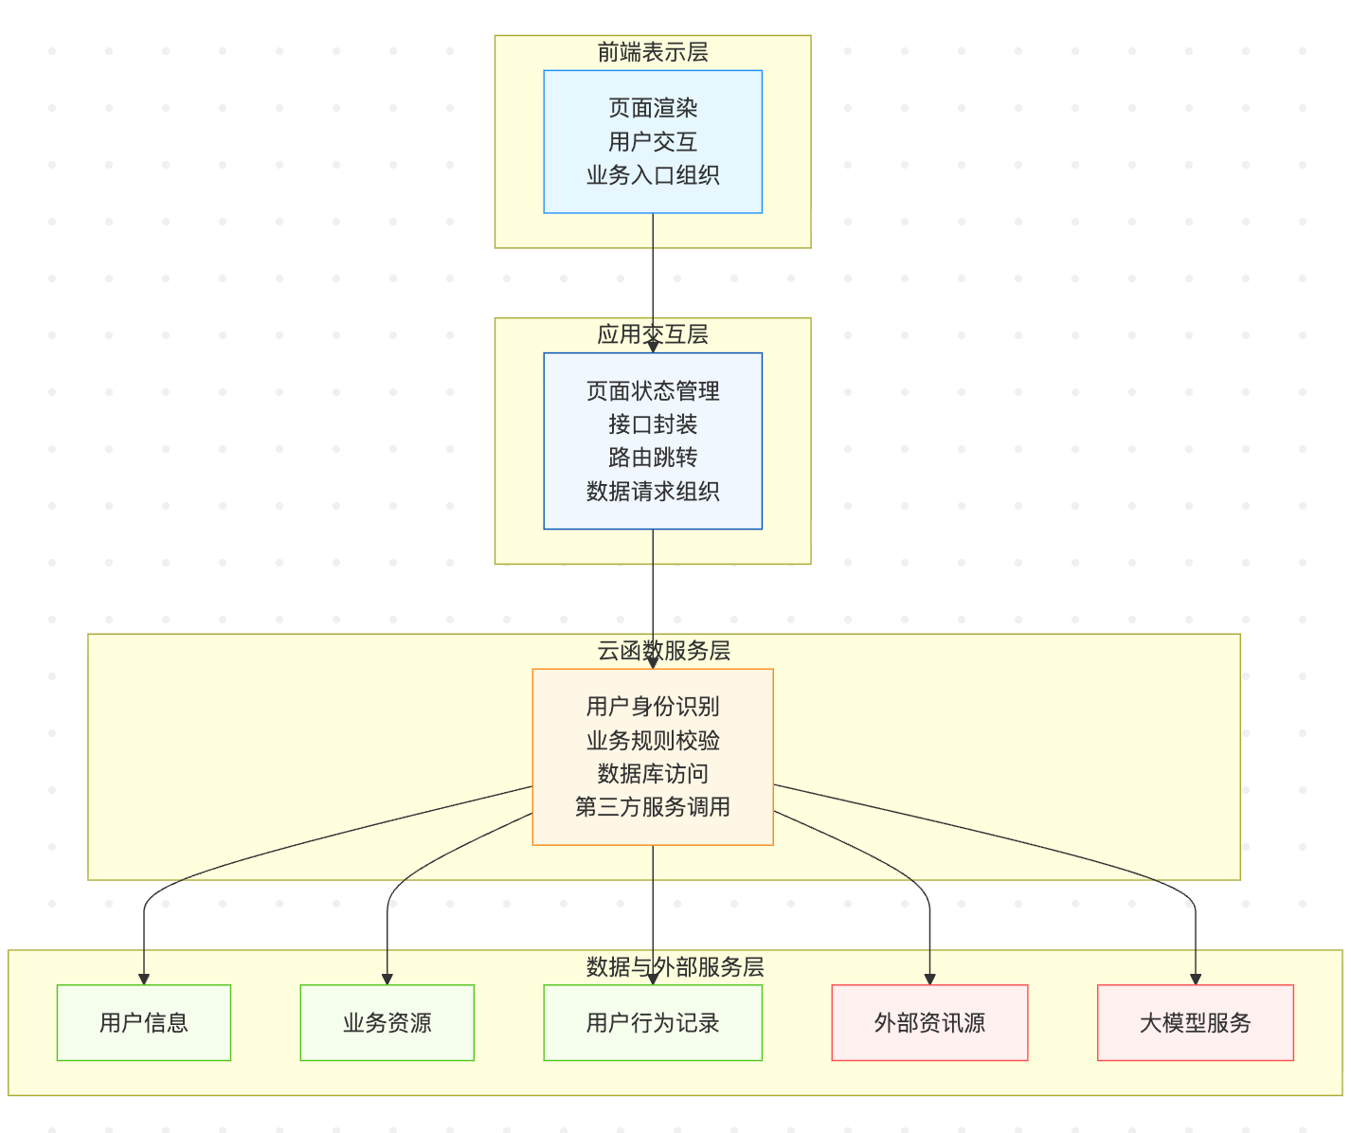
图4-1 系统架构图

4.1.2 系统各层功能说明
（1）表示层：负责系统界面展示与交互实现，主要包括首页、服务页、资讯页、AI咨询页、个人中心页以及就业、教育培训、健康管理、军魂记录、烈士英名录查询、纪念设施查询等业务页面。该层直接面向用户，是系统可视化交互的核心部分。
（2）应用交互层：负责前端业务逻辑组织，包括页面生命周期管理、组件状态更新、用户输入处理、表单校验、本地缓存、地区状态同步以及云函数调用参数封装等。该层承接页面与后端之间的数据交互，是系统前端业务组织的关键环节。
（3）云函数服务层：负责实现系统核心业务逻辑，包括 loginHandler、checkLogin、bindUserPhone、getUserProfile、updateUserInfo 等用户管理类云函数；getNewsData、getEmploymentData、getEducationTrainingHomeData、getHealthDashboard、getMartyrDirectoryHomeData、getMemorialFacilitiesHome 等数据查询类云函数；createTrainingRegistration、createEmploymentApplication、saveEmploymentProfile、saveHealthLog、saveSoulBlogArticle 等数据写入类云函数；以及 aiChat 智能问答云函数。该层是系统业务处理中心。
（4）数据与外部服务层：负责支撑系统数据管理与服务增强功能。云数据库用于存储用户信息、岗位信息、培训项目、健康记录、军魂记录、烈士英名录、纪念设施等业务数据；外部资讯源为新闻模块提供内容来源；大模型服务为智能问答模块提供自然语言理解与生成能力。该层构成系统的持久化与扩展能力基础。

4.2 系统功能模块设计
结合系统实际业务场景，本系统采用模块化设计思路，围绕退役军人服务需求将功能划分为门户导航、事务服务、信息服务、用户中心、文化记录、红色资源查询和智能问答等多个模块。系统以底部五大导航为一级入口，以二级业务页面承载具体服务，形成“统一入口、分层组织、按需访问”的模块结构。
各功能模块设计说明见下表：
表4-1 系统核心模块功能说明表
模块名称 | 子功能 | 模块设计说明
首页门户模块 | 新闻预览、退伍指引、常用服务 | 作为系统总入口，集中展示高频服务与重点信息，降低用户查找成本
服务中心模块 | 年审、就业、创业、培训、健康、军魂记录 | 面向退役军人事务办理场景，承担核心业务处理与流程管控功能
资讯中心模块 | 新闻资讯、政策解读、媒体报道、地方动态 | 展示系统相关资讯与政策，支持分类浏览与详情查看
续表 系统核心模块功能说明表
模块名称 | 子功能 | 模块设计说明
智能咨询模块 | AI政策问答 | 为退役报到、优待证办理等场景提供智能咨询服务
用户中心模块 | 登录、个人资料维护、手机号绑定 | 实现用户身份管理与资料完善，关联个性化服务
红色资源查询模块 | 烈士英名录查询、纪念设施查询 | 提供红色资源检索功能，传承红色文化
地区化支撑模块 | 地区配置、创业办公室、培训政策 | 支撑不同地区业务差异化展示，适配地区服务需求

4.3 系统用户设计
本系统前台主要面向退役军人及相关服务对象，后台则由数据维护人员借助微信云开发控制台和云数据库完成业务资源更新。因此，在用户设计上，可将系统角色划分为游客用户、登录用户和数据维护人员三类。

4.3.1 用户角色划分
（1）游客用户：游客用户无需登录或登陆未认证身份即可进入系统查看部分公开内容，如首页信息、新闻资讯、就业和培训信息预览、烈士英名录查询、纪念设施查询以及智能咨询等。该角色主要满足一般浏览和初步查询需求。
（2）登录用户：登录用户是系统的核心使用者，通常为退役军人本人。登录后，用户可进一步使用个人信息维护、手机号绑定、培训报名、健康记录、军魂记录发布、应聘进度查看等个性化和写入型功能。
（3）数据维护人员：该角色主要负责通过云开发后台维护系统基础数据，包括资讯文章、就业岗位、招聘活动、培训政策、培训项目、创业企业、地区资源、烈士名录和纪念设施等。虽然当前项目未单独设计独立后台管理页面，但该角色在系统运行中承担着业务资源维护的重要作用。

4.3.2 用例设计
系统以登录用户为核心服务对象，以游客用户作为开放访问补充，以数据维护人员作为后台资源支撑角色，形成了“前台使用 + 后台维护”的基本用户体系。
用例图如下：
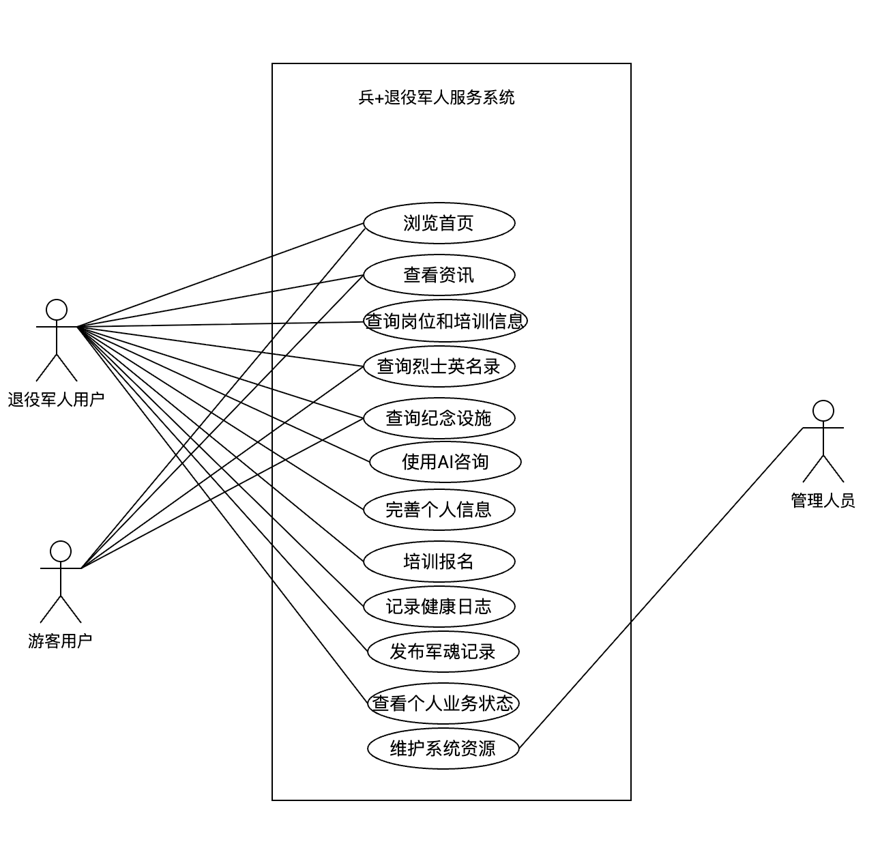
图4-2 系统用例图

4.4 数据库设计
本系统数据库设计总体遵循以下原则：
（1）以业务模块为中心进行集合拆分，降低不同业务之间的耦合程度。
（2）以用户标识 OPENID 作为个人数据关联基础，保证用户行为数据的可追踪性。
（3）以 regionId 作为地区化配置主键，支持不同地区资源内容的灵活展示。
（4）对报名记录、应聘记录等重要业务数据采用快照式字段设计，以保证历史记录的稳定性和可回溯性。

4.4.1 概念模型设计
通过对退役军人综合服务微信小程序的业务流程与数据需求进行分析，抽象出系统核心实体，包括用户、就业企业、就业岗位、应聘记录、培训项目、培训报名记录、健康档案、健康日志、军魂文章、军魂分类、地区、培训政策、创业企业、创业办公室、烈士名录、纪念设施、退伍指引、指引进度等。各实体之间通过用户编号、企业编号、岗位编号、培训项目编号、地区编号等主键与外键建立关联，形成完整的系统业务数据模型。
本文将系统概念模型拆分为三部分进行展示，分别为用户与个人服务ER图、就业创业与教育培训ER图、地区资源ER图。三张图共同反映了系统中用户实体、业务资源实体、行为记录实体以及地区配置实体之间的联系。
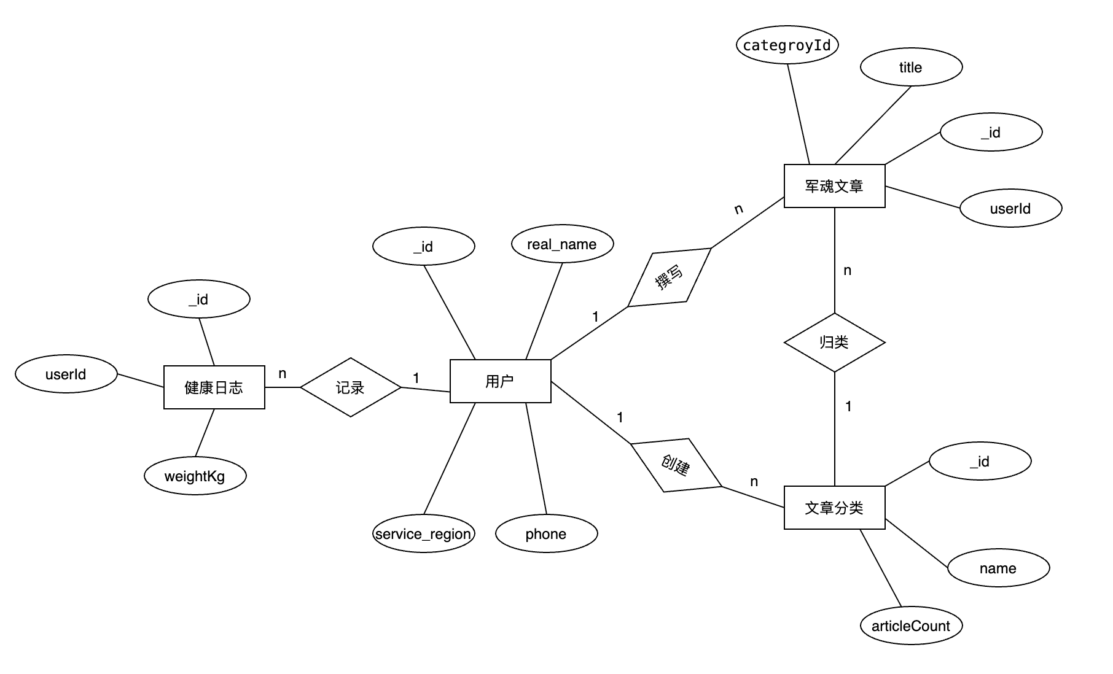
图4-3 用户与个人服务ER图
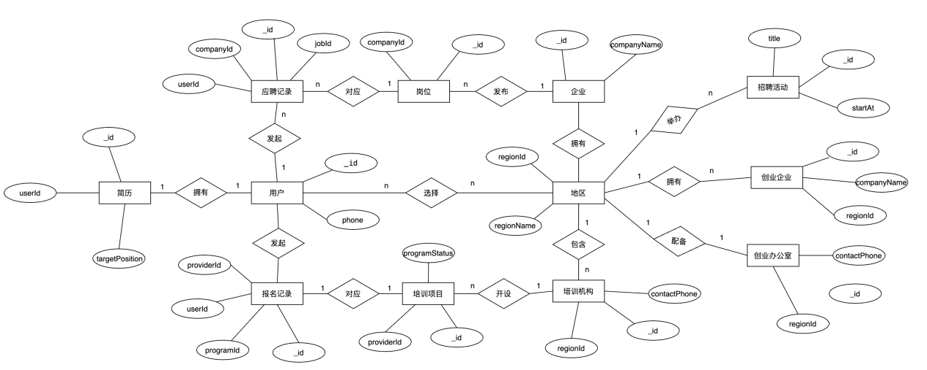
图4-4 就业创业与教育培训ER图
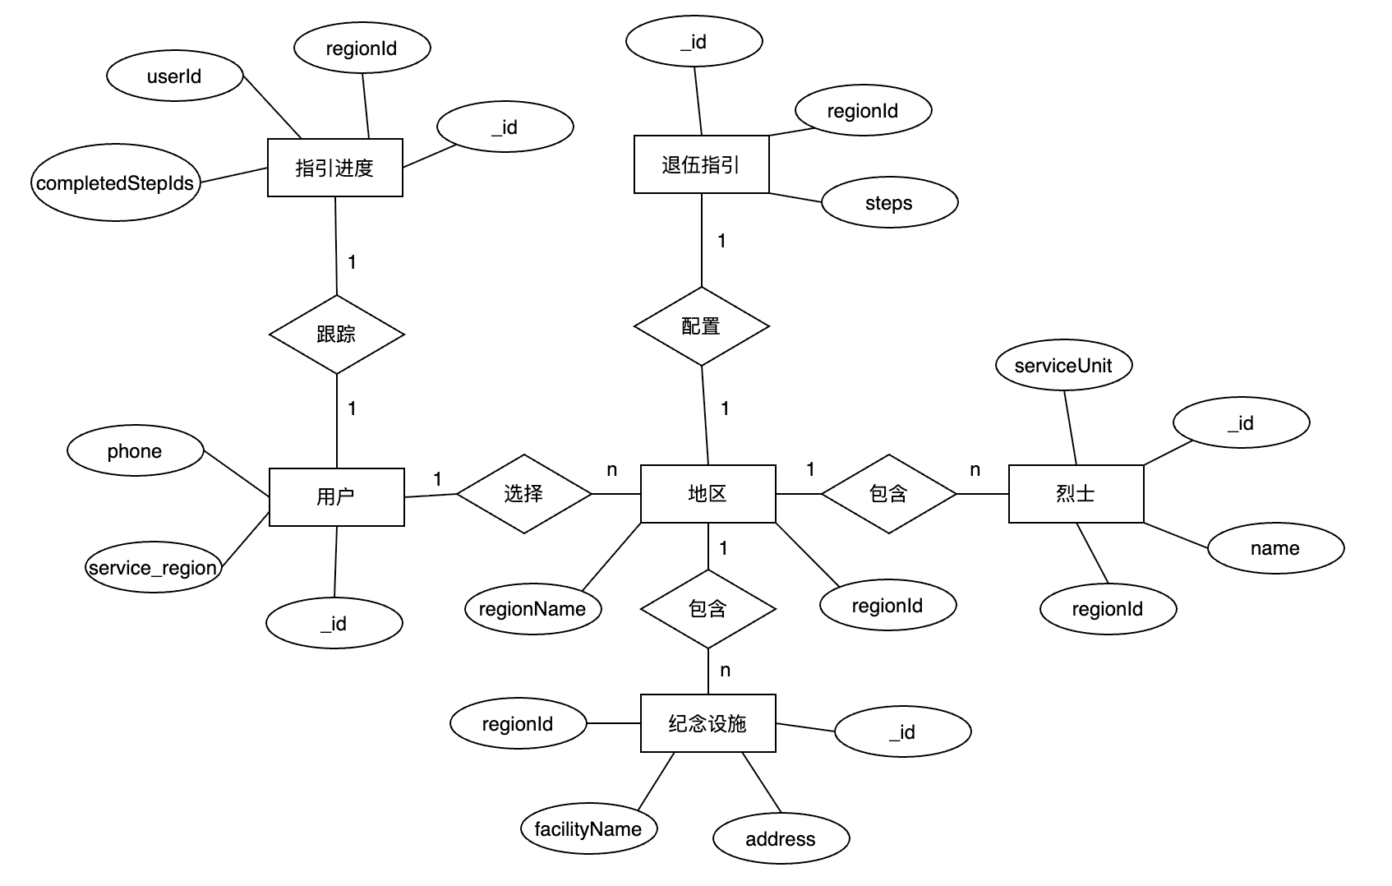
图4-5 地区资源ER图

4.4.2 数据库表设计
下面针对本系统核心业务集合进行数据字典说明。
表4-2 users用户信息表
字段名 | 类型 | 是否为空 | 说明
_id | string | 否 | 用户唯一标识，对应微信 OPENID，主键
nickname | string | 是 | 用户昵称
avatar | string | 是 | 用户头像地址
real_name | string | 是 | 真实姓名
phone | string | 是 | 手机号
gender | string | 是 | 性别
service_region | string | 是 | 服务地区
bio | string | 是 | 个人简介
role | int | 是 | 用户角色标识
is_login | boolean | 否 | 当前登录状态
createTime | datetime | 是 | 创建时间
last_login | datetime | 是 | 最近登录时间
表4-3 employment_jobs岗位信息表
字段名 | 类型 | 是否为空 | 说明
_id | string | 否 | 岗位主键
companyId | string | 否 | 所属企业编号，外键
companyName | string | 否 | 企业名称快照
jobName | string | 否 | 岗位名称
salaryMin | number | 否 | 最低薪资
salaryMax | number | 否 | 最高薪资
salaryUnit | string | 否 | 薪资单位
city | string | 否 | 所在城市
district | string | 是 | 所在区县
employmentType | string | 否 | 用工类型
education | string | 是 | 学历要求
experience | string | 是 | 经验要求
tags | array | 是 | 岗位标签
source | string | 是 | 数据来源
updatedAt | string | 是 | 更新时间
isRecommended | boolean | 是 | 是否推荐
isActive | boolean | 是 | 是否启用

表4-4 employment_applications应聘记录表
字段名 | 类型 | 是否为空 | 说明
_id | string | 否 | 应聘记录主键
userId | string | 否 | 用户编号，外键
jobId | string | 否 | 岗位编号，外键
jobName | string | 否 | 岗位名称快照
companyId | string | 是 | 企业编号，外键
companyName | string | 否 | 企业名称快照
stage | string | 否 | 应聘阶段
note | string | 是 | 备注说明
appliedAt | string | 是 | 投递时间
updatedAt | string | 是 | 更新时间

表4-5 regional_training_policies 地区培训政策表
字段名 | 类型 | 是否为空 | 说明
_id | string | 否 | 主键，通常与 regionId 相同
regionId | string | 否 | 地区编号
regionName | string | 否 | 地区名称
province | string | 否 | 省份
city | string | 否 | 城市
policyTitle | string | 否 | 政策标题
policySummary | string | 否 | 政策简介
policyHighlights | array | 是 | 政策亮点
supportItems | array | 是 | 细分政策项
notice | string | 是 | 温馨提示
updatedAt | string | 是 | 更新时间

表4-6 training_programs 培训项目表
字段名 | 类型 | 是否为空 | 说明
_id | string | 否 | 培训项目主键
regionId | string | 否 | 地区编号
providerId | string | 否 | 培训机构编号
providerName | string | 否 | 培训机构名称
title | string | 否 | 培训标题
summary | string | 是 | 项目简介
enrolledCount | number | 是 | 已报名人数
capacity | number | 是 | 容量上限
address | string | 是 | 培训地点
category | string | 是 | 培训类别
positions | array | 是 | 培训方向岗位
programStatus | string | 否 | 项目状态
trainingStartAt | string | 是 | 培训开始时间
trainingEndAt | string | 是 | 培训结束时间
registrationStartAt | string | 是 | 报名开始时间
registrationEndAt | string | 是 | 报名截止时间
approvalAgency | string | 是 | 审核机构
contactName | string | 是 | 联系人
contactPhone | string | 是 | 联系电话
certificateAvailable | boolean | 是 | 是否可获证书
certificateName | string | 是 | 证书名称
certificateLevel | string | 是 | 证书等级
trainingGoal | string | 是 | 培训目标
trainingContent | string | 是 | 培训内容
assessmentStandard | string | 是 | 考核标准
isRecommended | boolean | 是 | 是否推荐
isActive | boolean | 是 | 是否启用
updatedAt | string | 是 | 更新时间
表4-7 user_training_registrations 培训报名记录表
字段名 | 类型 | 是否为空 | 说明
_id | string | 否 | 报名记录主键
userId | string | 否 | 用户编号
programId | string | 否 | 培训项目编号
providerId | string | 否 | 培训机构编号
regionId | string | 否 | 地区编号
title | string | 否 | 培训标题快照
providerName | string | 否 | 机构名称快照
category | string | 是 | 培训类别
address | string | 是 | 培训地点
stage | string | 否 | 报名或培训阶段
registeredAt | string | 否 | 报名时间
updatedAt | string | 否 | 更新时间
trainingStartAt | string | 是 | 培训开始时间
trainingEndAt | string | 是 | 培训结束时间
certificateAvailable | boolean | 是 | 是否可获证书
certificateName | string | 是 | 证书名称
certificateLevel | string | 是 | 证书等级
auditNote | string | 是 | 审核说明
completionNote | string | 是 | 结业说明
表4-8 user_health_logs 健康日志表
字段名 | 类型 | 是否为空 | 说明
_id | string | 否 | 健康日志主键
userId | string | 否 | 用户编号
weightKg | number | 否 | 体重数值
recordedAt | string | 否 | 记录日期
recordedMonthLabel | string | 是 | 月份标签
heightCmSnapshot | number | 是 | 身高快照
bmi | number | 是 | 体质指数

表4-9 user_blog_articles 军魂文章表
字段名 | 类型 | 是否为空 | 说明
_id | string | 否 | 文章主键
userId | string | 否 | 作者编号
title | string | 否 | 文章标题
categoryId | string | 否 | 分类编号
categoryName | string | 否 | 分类名称快照
summary | string | 是 | 文章摘要
contentHtml | string | 否 | 富文本正文
plainText | string | 是 | 纯文本内容
coverImage | string | 是 | 封面图
imageList | array | 是 | 图片列表
keywords | array | 是 | 关键词
status | string | 是 | 发布状态
viewCount | number | 是 | 浏览量
publishedAt | string | 是 | 发布时间
createdAt | string | 是 | 创建时间
updatedAt | string | 是 | 更新时间

表4-10 regional_martyrs_directory 烈士英名录表
字段名 | 类型 | 是否为空 | 说明
_id | string | 否 | 烈士记录主键
regionId | string | 否 | 地区编号
regionName | string | 否 | 地区名称
province | string | 否 | 省份
city | string | 否 | 城市
district | string | 是 | 区县
name | string | 否 | 烈士姓名
gender | string | 是 | 性别
birthDate | string | 是 | 出生日期
sacrificeDate | string | 是 | 牺牲日期
nativePlace | string | 是 | 籍贯
serviceUnit | string | 是 | 所属单位
position | string | 是 | 职务身份
memorialSite | string | 是 | 纪念地
heroicStory | string | 是 | 英烈事迹
tags | array | 是 | 标签
searchKeywords | array | 是 | 检索关键词
updatedAt | string | 是 | 更新时间

表4-11regional_memorial_facilities 纪念设施表
字段名 | 类型 | 是否为空 | 说明
_id | string | 否 | 纪念设施主键
regionId | string | 否 | 地区编号
regionName | string | 否 | 地区名称
province | string | 否 | 省份
city | string | 否 | 城市
district | string | 是 | 区县
facilityName | string | 否 | 设施名称
facilityType | string | 是 | 设施类型
address | string | 是 | 详细地址
locationLabel | string | 是 | 位置标签
latitude | number | 是 | 纬度
longitude | number | 是 | 经度
coverImage | string | 是 | 封面图片
imageList | array | 是 | 图片集
intro | string | 是 | 简介
history | string | 是 | 历史介绍
openHours | string | 是 | 开放时间
tags | array | 是 | 标签
isFeatured | boolean | 是 | 是否精选
updatedAt | string | 是 | 更新时间

表4-12 regional_entrepreneurship_offices 创业办公室表
字段名 | 类型 | 是否为空 | 说明
_id | string | 否 | 主键
regionId | string | 否 | 地区编号
regionName | string | 否 | 地区名称
province | string | 否 | 省份
city | string | 否 | 城市
district | string | 是 | 区县
officeName | string | 否 | 办公室名称
contactName | string | 是 | 联系人
contactPhone | string | 是 | 联系电话
officeHours | string | 是 | 办公时间
address | string | 是 | 办公地址
serviceScope | array | 是 | 服务范围
materials | array | 是 | 办理材料
policyTips | array | 是 | 政策提示
updatedAt | string | 是 | 更新时间

第5章 系统实现

5.1 登录模块

5.1.1 模块介绍
登录模块是系统进入个性化服务体系的基础入口，其主要任务是完成用户身份识别、登录状态建立以及首次用户信息初始化。本模块基于微信小程序授权机制与微信云开发能力实现系统登录功能，采用 Taro 框架结合 React Hooks 的开发方式构建登录页面，通过 useState 对协议勾选状态进行管理，并利用微信云函数完成用户身份识别与登录态维护。
系统在前端页面中采用“阅读协议 + 一键登录”的交互方式，前端设置了隐私协议勾选校验逻辑，只有用户同意相关协议后方可触发登录流程，从而增强系统在数据使用与用户授权方面的规范性，有效避免了传统注册流程中繁琐的账号密码管理问题，体现了小程序场景下“轻登录、快接入、低门槛”的实现特点。登录模块如图5-1所示：
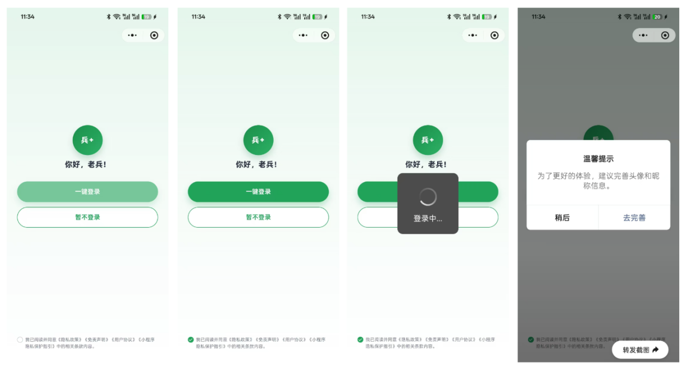
图5-1 登录模块

5.1.2 实现细节
前端通过 Taro.cloud.callFunction 调用 loginHandler 云函数，后端依据微信用户的 OPENID 查询 users 集合中的用户信息。若当前用户已存在，则更新其登录状态、最后登录时间以及头像昵称等基础资料；若为首次进入系统的新用户，则自动完成用户档案初始化并写入云数据库。登录成功后，系统将用户信息缓存至本地存储，并结合页面跳转逻辑引导用户进入个人信息完善页面。关键代码实现略。

5.2 军魂记录模块

5.2.1 模块介绍
本模块基于 Taro 富文本编辑能力、微信云存储与云数据库实现退役军人个人记录功能，采用 React 状态管理机制完成文章列表展示、分类切换、关键词搜索、文章编辑与详情查看等操作。模块整体采用“首页聚合展示 + 搜索检索 + 编辑页内容生产 + 详情页内容浏览”的实现模式，使用户能够围绕个人生活、训练经历和成长感悟进行系统化记录。编辑页面借助小程序 Editor 组件实现富文本输入，同时支持分类新增、图片上传至云存储、文章发布和内容修改等功能。文章保存时，后台会自动完成标题校验、分类检查、摘要提取、封面图识别和关键词生成，并同步更新分类下的文章数量。同时，系统提供文章搜索功能，支持用户按照关键词快速检索历史记录内容，进一步增强了军魂记录模块的信息组织能力与内容回溯能力。军魂记录模块如图5-2所示：

图5-2 军魂记录模块

5.2.2 实现细节
（1）模块首页数据聚合：首页通过云函数聚合用户军魂资料、文章分类、最近文章与统计数据，并在用户首次进入时自动初始化个人档案和默认分类。页面进入时触发 getSoulBlogHomeData 请求，返回个人资料、分类列表、最近文章与统计信息，并完成页面状态刷新与异常处理。后端在该云函数内部通过 ensureUserProfile 与 ensureUserCategories 完成首次进入时的个人档案与默认分类初始化，随后统计文章数量与字数形成首页的聚合展示数据。关键代码实现略。
（2）关键词搜索功能实现：前端通过 runArticleSearch 收集检索条件后调用 getSoulBlogArticles 云函数，云函数侧首先对 page、pageSize、keyword、categoryId 等参数进行规范化处理，避免非法输入导致查询异常。检索条件构建时同时限定 userId 与 status=published，确保数据隔离与内容有效性；关键词检索使用正则匹配，并通过转义处理降低正则注入风险，从而提升查询安全性与稳定性。在数据返回层面，云函数使用并行请求同步获取总数与分页数据，保证统计数量与列表数据一致，并结合 skip/limit 实现标准分页控制，返回结构中包含 pagination 与 hasMore 标记，便于前端直接判断是否继续加载。列表数据在返回前还会统一进行封面资源处理：系统会自动识别文章封面来源，若为云存储文件则转换为可访问的临时链接，若为普通 URL 则直接保留，从而保证前端卡片能够稳定展示封面图像。与此同时，云函数会将本次检索使用的 keyword 与 categoryId 以 filters 字段原样回传，便于前端保持检索状态与后续条件复用。关键代码实现略
（3）文章编辑与发布：由独立编辑页承担，页面加载时同时拉取分类数据与文章详情，支持“新建”和“编辑”两种模式。在编辑流程中，系统支持分类新增（saveSoulBlogCategory）、图片选择并上传云存储（uploadFile）、以及文章发布/修改（saveSoulBlogArticle）。后台在保存过程中自动完成标题校验、正文有效性判断、摘要提取、封面图识别、关键词生成和分类一致性检查，并同步更新分类下文章数量，保证内容管理的完整性与数据一致性。文章详情页通过云函数获取文章正文和关联推荐内容，实现富文本完整展示与同分类延伸阅读。关键代码实现略。

5.3 健康管理模块

5.3.1 模块介绍
健康管理模块基于 React 状态管理、Canvas 图形绘制和微信云数据库实现个人健康信息管理功能，主要包括体重记录、BMI 计算、健康档案展示和体重趋势可视化分析等内容。模块采用“数据采集 + 指标计算 + 图形展示”的实现思路，将用户健康数据从静态数字提升为可视化、连续化的健康趋势信息。军魂记录模块如图5-3所示：
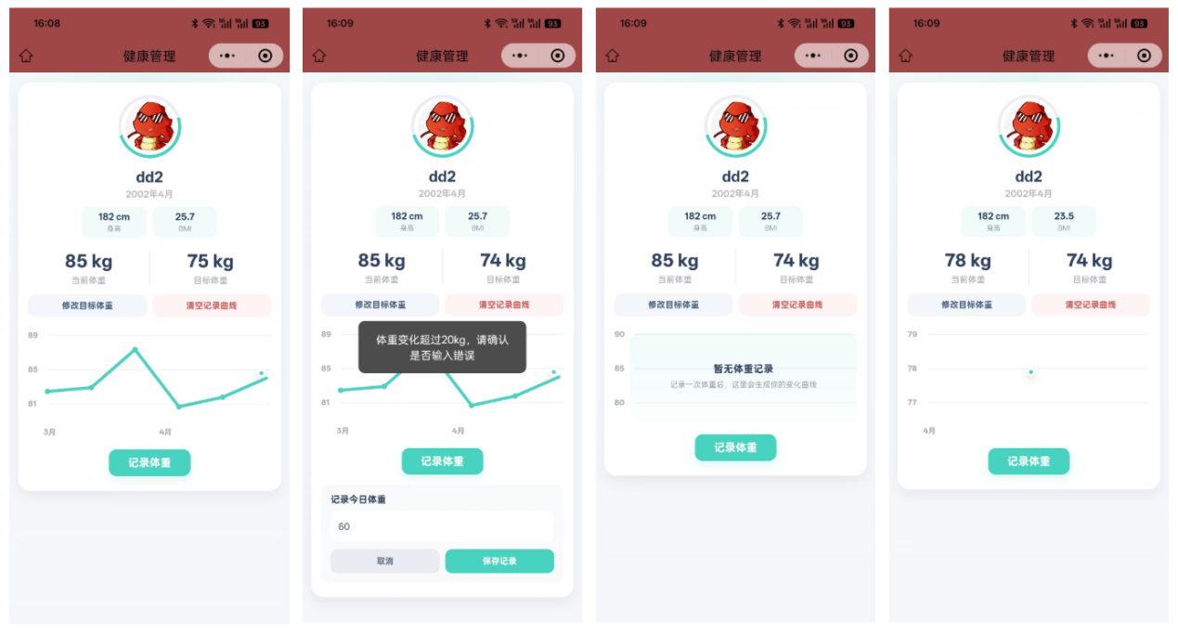
图5-3 健康管理模块

5.3.2 实现细节
首先通过云函数获取健康档案与历史体重记录，并在页面中展示身高、当前体重、目标体重和 BMI 等关键指标。随后利用小程序 Canvas 组件对历史体重日志进行折线图绘制，从而直观展示用户一段时间内的体重变化情况。用户录入新的体重数据后，系统会在云函数中完成数据合法性校验、BMI 自动计算、健康档案更新与健康日志写入，实现前端录入与后台更新的同步联动。关键代码实现略。

5.4 个人信息管理

5.4.1 模块介绍
个人信息管理模块基于 Taro 表单组件、微信云函数、云存储与云数据库实现用户资料维护。模块当前重点支持头像更换、昵称编辑、性别选择、出生年月填写和个人简介维护，并提供身份认证状态展示与认证入口跳转、退出登录等用户中心能力。页面展示如下图所示：
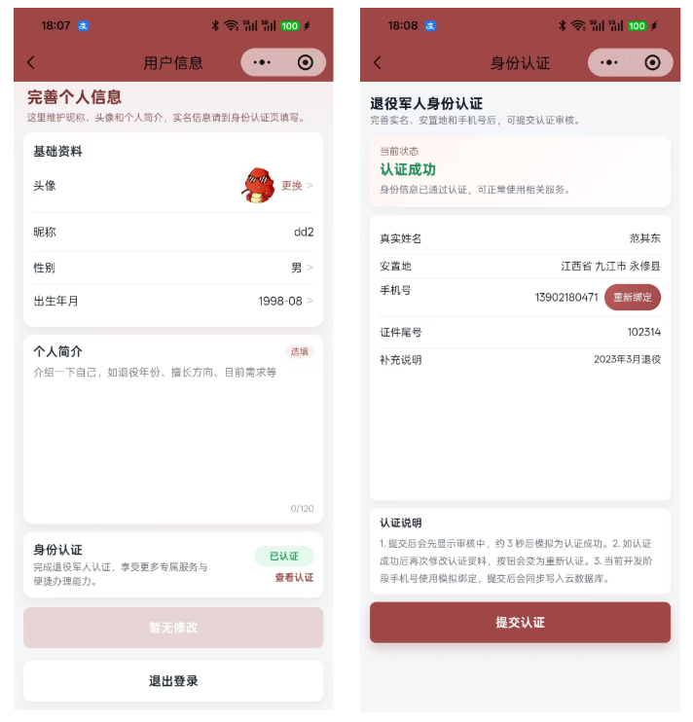
图5-4 个人信息管理模块

5.3.2 实现细节
系统进入页面时先读取本地 currentUser 缓存并完成表单初始化，再调用 getUserProfile 云函数拉取最新资料；云端返回后通过统一同步函数刷新页面状态与本地缓存。编辑态采用“双副本”机制：form 保存当前输入，initialProfile 保存初始值，通过差异比对得到 hasPendingChanges，并结合 Taro.enableAlertBeforeUnload 实现离开未保存提醒，降低误操作导致的数据丢失风险。关键代码实现略。

5.5 荣耀奖章模块

5.5.1 模块介绍
荣耀奖章模块用于对用户持续使用行为进行激励与可视化展示。该模块并非手工发放勋章，而是基于用户真实业务数据自动判定勋章达成状态。当前实现包含两类勋章：一类为“身体记录勋章”，另一类为“军魂记录勋章”。模块能够展示勋章总数、已获得数量、分类达成数量和最近获得勋章，并在“我的”页面提供快捷预览入口，形成“行为沉淀—自动评定—荣誉反馈”的闭环，增强用户持续记录动力。模块展示如下：
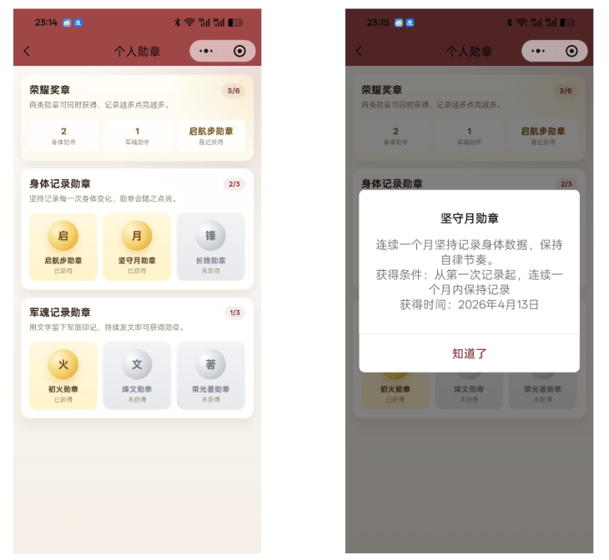
图5-5 荣耀勋章模块

5.5.2 实现细节
本模块采用“云函数实时计算 + 前端分组展示”的实现方式，核心逻辑集中在 getUserMedals 云函数。后端从 user_health_logs 与 user_blog_articles 两个集合读取用户数据后，按规则计算勋章达成情况，不额外维护独立的“勋章发放表”，从而避免冗余状态与数据不一致问题。关键代码实现略。

5.6 资讯模块

5.6.1 模块介绍
资讯模块面向退役军人政策与新闻信息获取场景，采用“外部资讯源 + 本地专题内容”的混合模式构建信息聚合能力，支持多标签分类浏览（新闻资讯、退役专栏、媒体报道、政策解读、地方动态）。模块强调“快速获取 + 清晰分类 + 可追溯详情”的使用体验，通过列表缓存与详情页补拉策略提升加载速度，同时通过虚拟列表渲染降低长列表滚动开销，保证在移动端的流畅交互。模块展示如图5-6所示：
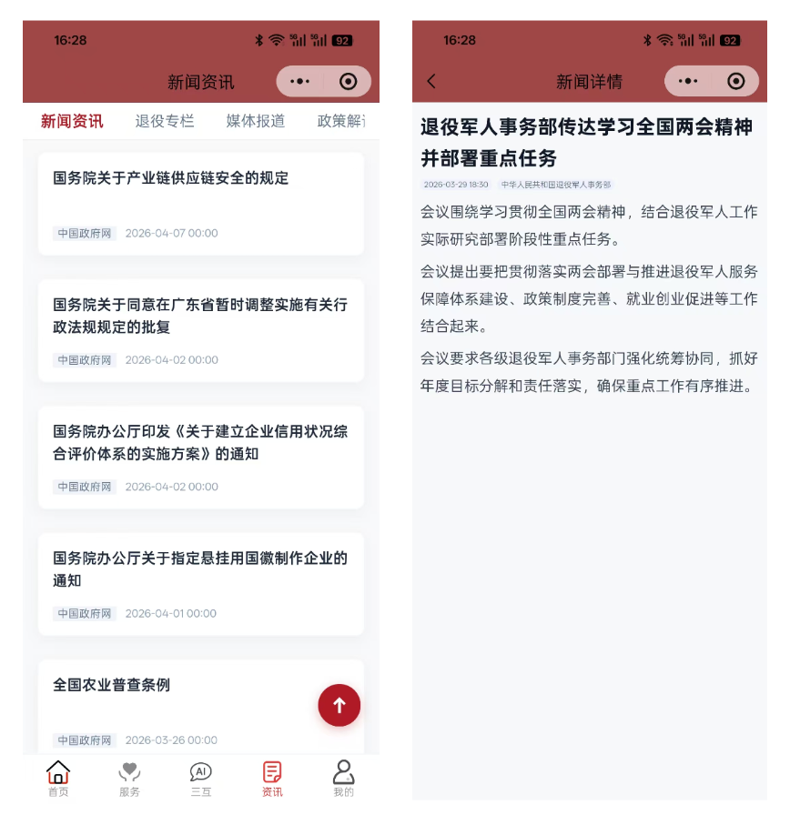
图5-3 新闻资讯模块

5.6.2 实现细节
进入时优先读取本地缓存，若缓存存在则立即展示列表内容，随后调用云函数拉取最新资讯并更新缓存。页面通过 newsTabs 完成多标签筛选，并在滚动时采用“可视区域 + buffer”机制进行虚拟渲染，减少一次性渲染数量。点击资讯卡片后，系统会将当前条目写入缓存并进入详情页；详情页优先读取缓存列表与当前条目，若存在原文链接则调用云函数抓取正文并写入详情缓存，实现“先展示、后补充”的加载体验。
后端云函数 getNewsData 负责统一拉取政府公开新闻推送，并结合本地退役军人专题数据形成聚合列表；同时支持 detail 模式抓取原文页面并解析正文段落。云函数内部包含文本清洗、时间规范化、去重、分类匹配等处理逻辑，保证输出结构统一、内容可展示。关键代码实现略。

5.7 就业 / 创业 / 培训模块

5.7.1 模块介绍
就业/创业/培训模块围绕退役军人发展服务构建，采用“多集合云数据库 + 云函数业务编排 + 前端分场景页面”的实现模式。就业子模块提供岗位与活动浏览、关注管理、简历完善与简历导出；创业子模块由“优创传帮带”和“创业咨询”组成，支持案例学习、窗口服务与AI咨询联动；培训子模块形成“地区匹配—课程查询—在线报名—状态跟踪”闭环。模块整体提升了服务触达效率、业务连续性与平台实用价值。模块展示如下图所示：
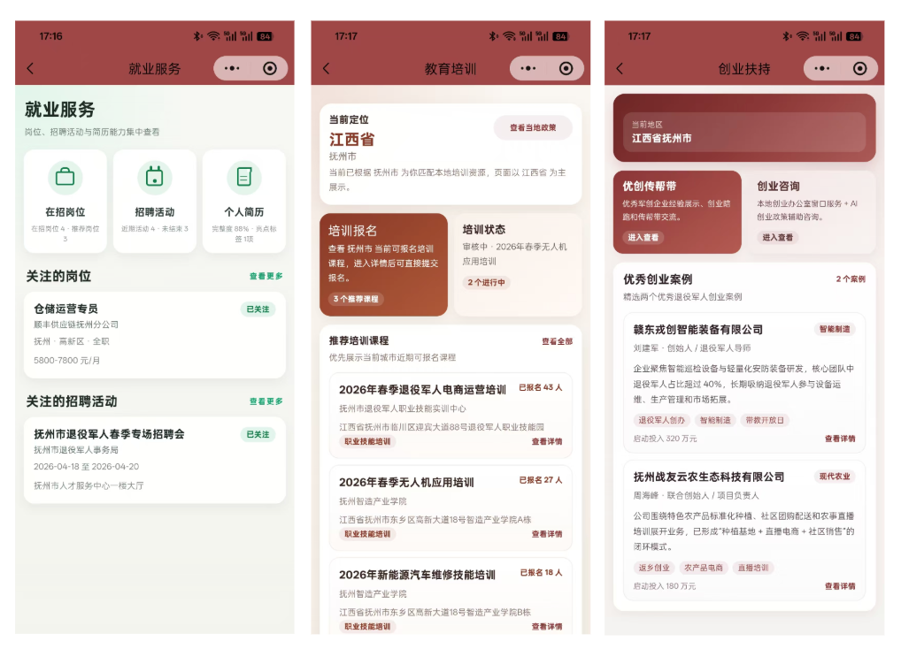

5.7.2 实现细节
（1）就业部分通过 getEmploymentData 并发汇总岗位、活动、简历和关注数据，首页以看板方式展示关键指标。toggleEmploymentFavorite 统一处理岗位/活动关注切换，并对已结束活动做保护校验。saveEmploymentProfile 在保存时进行身份前置校验与完整度计算，generateEmploymentResumePdf 在云端完成简历PDF生成与临时链接返回。
（2）培训部分先基于地区树与用户城市进行资源匹配，再由 getEducationTrainingHomeData 聚合政策、推荐课程和报名状态。createTrainingRegistration 在写入报名前执行项目有效性、报名阶段、名额上限和重复报名校验，并同步更新课程报名人数；系统还支持将“审核中”状态自动推进为“待开班”，实现状态数据与页面展示一致。

5.8 拥军优抚模块

5.8.1 模块介绍
本模块主要围绕拥军优抚相关业务展开，包括优待证办理入口、烈士英名录查询和烈士纪念设施查询等功能。该模块并非以单一页面实现，而是通过服务分类入口将多项拥军优抚业务集成到统一服务区中，从而形成集中化、结构化的业务访问方式。优待证办理业务因受限于外部数据接口权限，暂无法直接对接国家政务服务平台官方 API，因此模块采用外链跳转设计，为用户提供官方办理入口链接并辅以清晰指引，引导用户跳转至国家政务服务官网完成相关业务办理，在保障业务合规性的同时，最大程度满足用户实际办事需求。页面展示如下图所示：
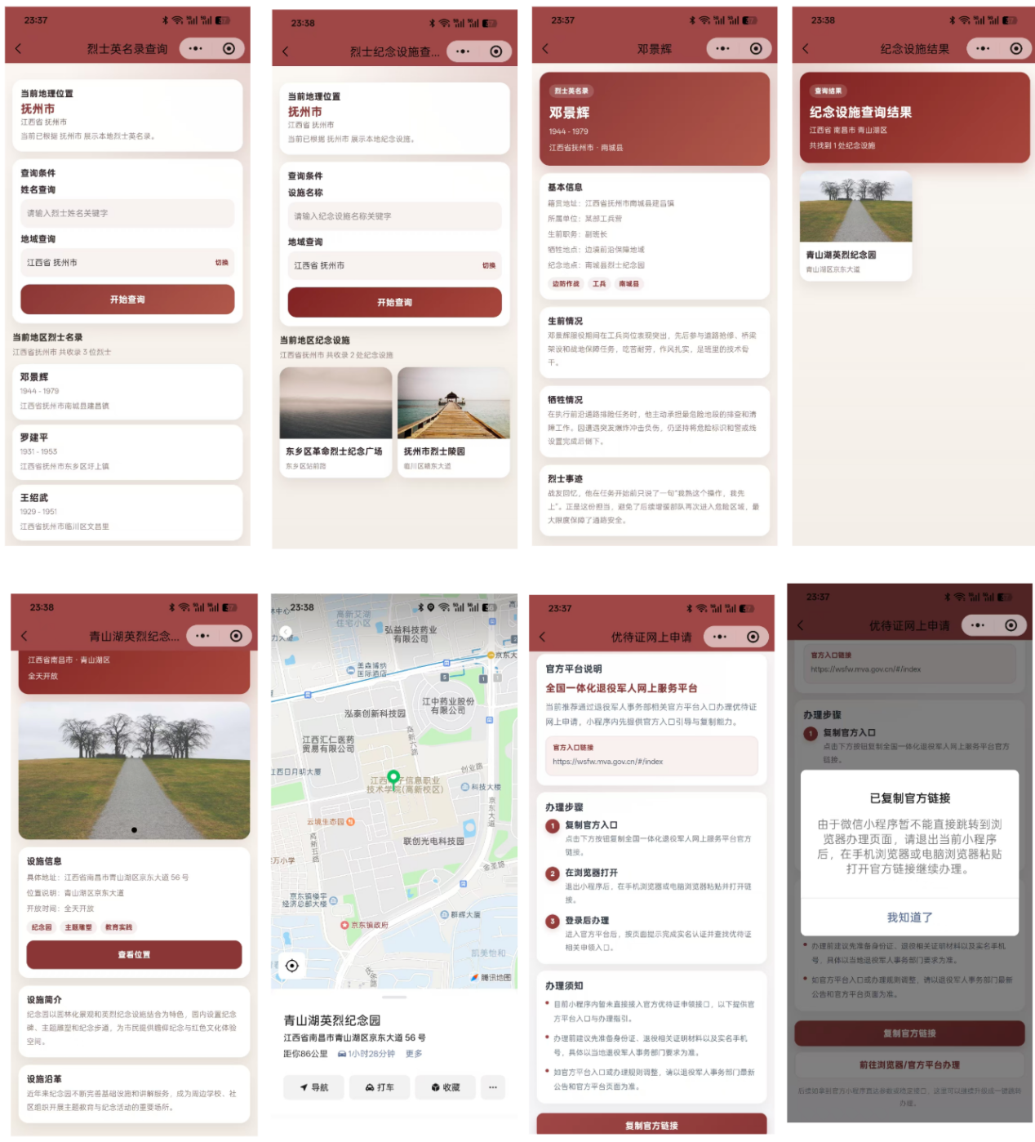
图5-7 拥军优抚模块

5.8.2 实现细节
在实现过程中，年审类业务采用配置驱动式表单渲染方案，不同业务类型通过切换配置文件即可动态生成不同字段、提示信息和提交按钮，提高了表单复用能力和维护效率。烈士英名录与纪念设施查询功能则采用“地区联级筛选 + 关键词搜索 + 详情页展示”的实现方式，支持用户根据当前定位自动匹配地区资源，也支持手动切换省市区进行精确查询。纪念设施详情页还集成了地图定位和图片轮播展示功能，进一步增强了模块的信息展示效果与现实服务价值。关键代码实现略。

5.9 退伍指引模块

5.9.1 模块介绍
本模块实现了退役军人办事引导功能，以首页流程卡片形式展示当前地区的退伍指引步骤和个人完成进度，并根据云端地区化配置动态加载不同地区的办事流程，主要覆盖报到、保险接续、培训登记、组织关系转移和优待证申请等高频业务环节。系统通过步骤化、流程化的方式组织退役后常见办理事项，使用户能够更加清晰地理解办理顺序和所需材料，从而降低实际办事过程中的信息成本。模块展示如图5-9所示：
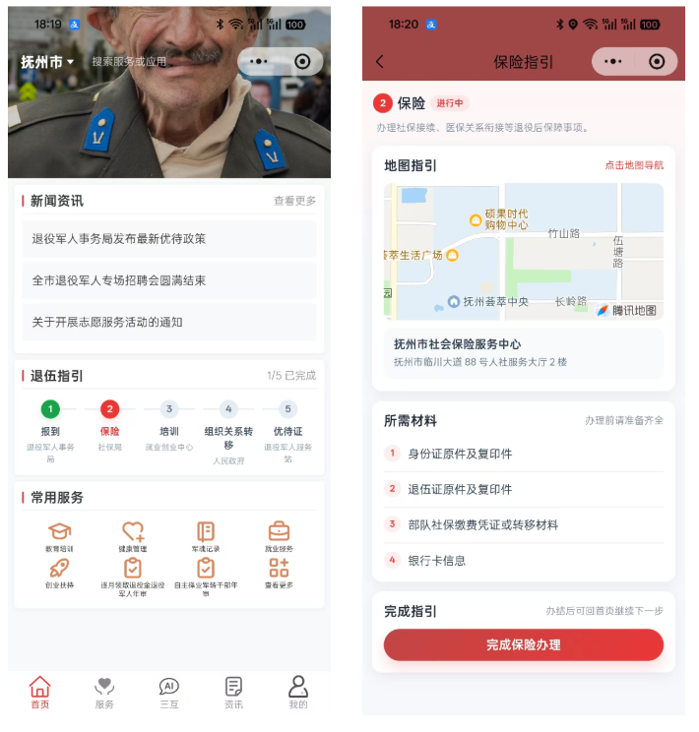
图5-9 AI智能问答模块

5.9.2 实现细节
系统在页面进入时根据 regionId 调用云函数获取地区指引步骤，完成进度存储在本地缓存与云端集合两处。同步时先拉取云端完成列表，再与本地结果合并；对“本地已完成但云端缺失”的步骤，自动补写云端，保证多端或异常场景下的数据一致性。云函数 saveGuideProgress 以 userId + regionId 为维度更新进度数组，若已有记录则增量追加步骤 ID；若无记录则新建文档，避免重复写入并保证结构统一。关键代码实现略。

5.10 AI智能问答模块

5.10.1 模块介绍
AI智能问答模块主要服务于退役军人政策咨询、退伍报到、优待证办理、社保接续、就业培训和组织关系转移等高频问题场景。模块采用“前端输入问题 + 云函数转发请求 + 大模型生成答复 + 前端展示结果”的实现模式，构建完整的智能问答闭环。模块展示如图5-11所示：
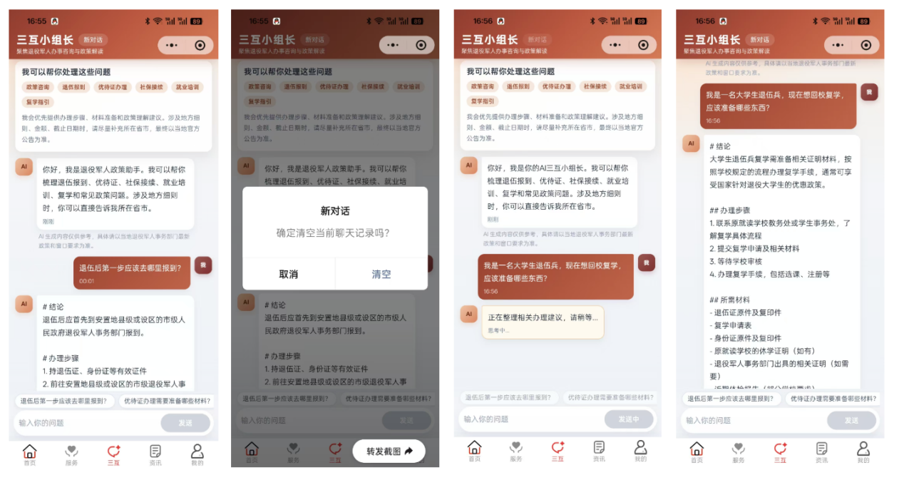
图5-10 AI智能问答模块

5.10.2 实现细节
前端聊天页面基于 React 状态管理实现消息列表维护、快捷提问、发送状态提示、滚动定位和新对话重置等功能，并利用本地存储对聊天记录进行持久化保存。后端 aiChat 云函数则负责统一接收前端消息、裁剪历史上下文、注入系统提示词、进行内容安全检测，并将请求安全转发给外部大模型服务接口，从而避免将密钥直接暴露在前端。系统还对输入长度、异常类型和接口失败场景进行了统一处理。关键代码实现略。

第6章 系统测试

6.1 测试的目的
系统测试的目的在于验证退役军人服务小程序在真实使用场景下的功能完整性、稳定性和可用性，确保登录、个人信息管理、军魂记录、健康管理、资讯、就业培训、创业、退伍指引与 AI 问答等核心模块能够正确响应用户操作并给出符合预期的结果。同时，通过对异常输入、网络波动和接口失败等场景的测试，评估系统的容错能力与用户提示机制，降低上线后的使用风险。

6.2 测试方法
本系统采用黑盒测试与灰盒测试相结合的方式进行验证。黑盒测试主要关注用户视角的功能流程与界面反馈，例如表单校验、按钮交互与结果展示；灰盒测试结合云函数返回结构与数据库状态进行验证，重点检查数据正确性、状态同步和异常处理逻辑。

6.3 测试用例
表6-1 测试用例表
用例编号 | 模块 | 测试场景 | 输入/条件 | 操作步骤 | 预期结果
TC-01 | 登录模块 | 未勾选协议直接登录 | 协议未勾选 | 点击“一键登录” | 提示需先同意协议，登录不触发
TC-02 | 登录模块 | 正常登录 | 允许授权 | 点击“一键登录” | 云函数返回成功，缓存用户信息并提示完善资料
TC-03 | 个人信息 | 保存缺少昵称 | 昵称为空 | 点击保存 | 提示“请填写昵称”，保存失败
TC-04 | 个人信息 | 绑定手机号 | 正常授权 | 点击“一键绑定” | 手机号写入并提示绑定成功
TC-05 | 军魂记录 | 首页正常加载 | 网络正常 | 进入军魂记录 | 展示头像、统计、分类与最新文章
TC-06 | 军魂记录 | 关键词搜索 | 输入关键词 | 点击搜索 | 列表显示匹配结果
TC-07 | 军魂记录 | 清空搜索 | 清空关键词 | 点击清空 | 列表恢复最新记录
TC-08 | 军魂记录 | 新增文章 | 标题+正文 | 发布文章 | 提示发布成功，列表刷新显示新文章
TC-09 | 健康管理 | 体重输入非法 | 输入字符 | 点击保存 | 提示体重无效，数据不入库
TC-10 | 健康管理 | 正常记录体重 | 60.5 | 点击保存 | 记录成功，折线图更新
TC-11 | 资讯模块 | 正常拉取列表 | 网络正常 | 进入资讯 | 展示分类与资讯卡片
TC-12 | 资讯模块 | 详情加载 | 点击资讯 | 进入详情 | 展示标题、来源、正文段落
TC-13 | 就业模块 | 投递岗位 | 有效岗位 | 点击“立即应聘” | 投递成功，应聘进度新增
TC-14 | 就业模块 | 重复投递 | 已投递岗位 | 再次点击投递 | 提示“已投递”
TC-15 | 培训模块 | 正常报名 | 报名中课程 | 点击报名 | 报名成功，状态显示“审核中”
TC-16 | 培训模块 | 报名人数已满 | 课程满员 | 点击报名 | 提示报名人数已满
TC-17 | 创业模块 | 企业详情 | 选择企业 | 进入详情 | 展示企业信息、传帮带内容
TC-18 | 退伍指引 | 完成步骤 | 点击完成 | 完成指引 | 进度更新并同步到云端
TC-19 | AI 问答 | 正常提问 | 输入问题 | 点击发送 | 返回 AI 答复并显示时间
TC-20 | AI 问答 | 输入超长 | >1000字 | 点击发送 | 提示输入长度超限

6.4 测试结论
通过上述测试用例覆盖核心业务流程与异常场景，系统功能总体运行稳定，用户交互路径清晰，云函数响应与前端展示匹配良好。重点模块如登录、军魂记录、健康管理、资讯、就业培训和 AI 问答均能够在正常与异常输入条件下给出合理反馈与提示。系统在列表加载、缓存读取与云端数据同步方面表现良好，满足小程序场景的响应速度与可用性要求。综合测试结果表明，系统功能完整、逻辑正确，具备上线运行的基本条件，后续可继续在并发性能、数据丰富度与个性化体验方面进行优化。

结 论
退役军人服务小程序是面向退役军人群体的数字化服务模式，它借助移动互联网与云开发技术，实现了政策咨询、办事指引与服务资源整合的一体化平台。从技术角度来看，本系统依托微信小程序与云开发架构，通过前端页面与云函数协同实现数据交互，使用云数据库完成用户信息、军魂记录、培训报名、就业投递、资讯内容与指引进度等数据的统一管理，为系统的稳定运行与服务扩展提供了数据支撑。借助智能问答模块，系统将静态信息升级为动态交互服务，使用户能够通过自然语言快速获取政策解答，显著提升了服务效率和体验质量。整体架构采用模块化设计，使功能清晰分区、逻辑层次分明，保证了系统在业务处理、界面交互与数据管理上的流畅性。
从应用价值来看，本系统在服务效果与社会意义上均具有积极作用。一方面，通过就业服务、教育培训、创业扶持等模块，有助于退役军人更快完成从军旅身份向社会角色的平稳过渡，提高就业与发展机会；另一方面，通过退伍指引、拥军优抚、烈士英名录与纪念设施查询等功能，系统增强了服务的专业性与政策透明度，降低了办事信息获取成本，提升了退役军人的获得感与便利性。在社会效益方面，该系统推动了退役军人服务数字化与智能化转型，有助于提升公共服务效率，也为后续相关公共服务平台建设提供了可参考的技术方案与应用示范。
同时，本系统的发展仍面临一些现实挑战。首先，部分业务流程尚处于轻量化实现阶段，复杂办理场景仍需进一步与线下部门或更完整的审批系统对接；其次，系统对政策数据的持续更新与区域差异适配提出了更高要求，若缺乏长期维护机制，将影响服务的准确性与权威性；此外，智能问答模块在处理区域细则和最新政策方面仍有依赖外部数据的限制，需要进一步引入权威数据源或构建本地知识库以提升可靠性。
总体而言，本系统作为退役军人服务数字化的一种实践路径，虽然存在一定的完善空间，但在技术可行性、功能完整性与实际服务价值方面已具备较强的应用基础。随着政策数据持续完善、系统功能进一步扩展以及智能化能力的增强，该系统在提升退役军人服务效率、优化公共服务体验和推动社会治理数字化方面仍具有广阔的应用前景。

致 谢
行文至此，我的本科生涯也即将落下帷幕，转眼就临近毕业。论文多次经过修改，正如我们的人生，修修改改终究是在前行。论文即将写完，但是我们的人生还将继续。借此机会，我想向他们表示感谢。
第一，我要感谢我的指导老师余小军老师。在撰写论文的过程中，正是每次会议一对一指导，才给我写下去的勇气，为我指引方向。导师对待工作的认真态度，也将成为我日后工作中的榜样。在导师的言传身教中，我深切体会到了无私奉献的精神。与此同时，导师治学态度的严谨性，也将激励我在未来的学术道路上始终以更严格的标准要求自己，秉持审慎的态度追求学问。
第二，我想感谢的人是我的好朋友们和我可爱的室友。我们一起奋斗、一起打闹，在书写论文的过程中，每当我遇到难题或者困惑，他们总是像开心果一样，在这段旅程中带来了数不尽的欢乐和关怀，是他们让我的大学生活不那么孤独。以后我们可能会在不同的城市工作，见面机会或许不多，希望归来仍是从前少年。
第三，我想感谢在我身后默默鼓励、默默支持我的家人。在我从小到大漫长的求学路中，他们悉心照顾，无私奉献，默默关注我的成长，给予我鼓励和支持，是你们给了我前行的勇气。
最后，我想感谢所有在我成长路上帮助我的老师、朋友。是你们在我遇到困难时，给予我帮助，让我渡过难关。
终有一别，但是我们来日方长。

参考文献
[注意参考文献的格式规范]
参考文献是毕业论文不可缺少的组成部分，它反映毕业论文的取材来源、材料的广博程度和材料的可靠度。
参考文献不宜过多，但应列入主要的文献，可在10篇以上，其中外文文献在2篇以上。
一篇论著在论文中多处引用时，在参考文献中只应出现一次，序号以第一次出现的位置为准。
参考文献表可以采用引用顺序编码制组织，即按正文引用的顺序将参考文献附于文末，正文中引用部分按出现的先后顺序编号，将文献序号作为右上角标，置于方括号内。
参考文献书写格式：
- “参考文献”四号黑体、居中，与正文空一行。
- 内容中文的用小五号宋体，外文的用小五号Times New Roman字体。
- 序号用中括号，与文字之间空两格。
- 如果需要两行的，第二行文字要位于序号的后边，与第一行文字对齐。
几种主要参考文献著录表的参考格式为：
- 连续出版物：[序号] 作者. 题名. 刊名.年，卷号（期号）：起-止页码.
- 专（译）著：[序号] 作者.书名（译者）. 出版地：出版者，出版年，起-止页码.
- 论 文 集：[序号] 作者. 题名. 编者. 文集名. 出版地：出版者，出版年，起-止页码.
- 学 位论 文：[序号] 作者. 题名. 博士（或硕士学位论文）. 保存地点：保存单位，授予年.
- 专 利：[序号] 申请者. 专利题名. 专利国别，专利文献种类，专利号. 授权日期.
- 技 术标 准：[序号] 发布单位. 技术标准代号，技术标准名称. 出版地：出版者，出版日期.

